UNIVERZITA PALACKÉHO V OLOMOUCI

Cyrilometodějská teologická fakulta

Katedra křesťanské výchovy

Studijní obor: Sociální pedagogika



**Prevence sociálně patologických jevů v dětském domově**

**Bakalářský projekt**

Autor: Monika Kolouchová

Vedoucí práce: doc. PhDr. Mgr. Petra Potměšilová, Ph.D.

Olomouc 2022

**Prohlášení o samostatném vypracování**

Prohlašuji, že jsem bakalářský projekt na téma „Prevence sociálně patologických jevů v dětském domově“ vypracovala samostatně a s použitím uvedené literatury   
a pramenů.

V …………………. dne ………………….

…..………………………….

Monika Kolouchová

**Poděkování**

Ráda bych poděkovala vedoucí mého bakalářského projektu doc. PhDr. Mgr. Petře Potměšilové, PhD, za odborné vedení, ochotu, velkou míru trpělivosti a cenné rady, které mi poskytovala při zpracování práce.

Obsah

Úvod 6

1 Dětský domov Bojkovice 7

1.1 Základní údaje 7

1.1.1 Historie zařízení 7

1.1.2 Podrobný popis místa 7

1.1.3 Charakteristika zařízení 8

1.2 Dětské domovy 9

1.2.1 Nejčastější důvody umístění dítěte do Dětského domova Bojkovice 10

1.2.2 Vztah rodičů a dětí 11

2 SWOT analýza 12

2.1 Shrnutí SWOT analýzy 12

3 Prevence rizikového chování v Dětském domově 15

3.1 Podpora zdraví 15

3.1.1 Prevence 15

3.2 Rizikové chování 17

3.3 Klasifikace poruch chování 18

3.4 Práce s romskými dětmi 21

4 Prevence sociálně patologických jevů v Dětském domově 24

4.1 Hlavní cíl projektu 24

4.2 Projekt na půlroční zkušební dobu 24

4.2.1 Květen 25

4.2.2 Červen 27

4.2.3 Červenec 29

4.2.4 Srpen 42

4.2.5 Září 44

4.2.6 Říjen 46

Závěr 49

Seznam použité literatury 50

Seznam tabulek 53

Seznam obrázků 54

Přílohy 55

# Úvod

V dnešní době se stále víc setkáváme s dětmi a mládeží, u kterých se projevují různé druhy poruchy chování, zvláště u dětí žijících v dětských domovech. Tyhle děti jsou do dětských domovů umisťovány již s počátky rizikového chování, se kterými neumí pracovat. Spousta dětí přichází do zařízení již s nepříjemnými zkušenostmi a ve velmi zanedbaném stavu. Jelikož pracuji v zařízení dětského domova, tak mi je tahle problematika velmi blízká.

V teoretické části mého projektu jsem se zaměřila na příčiny rizikového chování a charakteristiku prevence.

Mnoho dětí neumí vhodným způsobem vyplnit svůj volný čas. Cílem navrženého projektu je zkvalitnění preventivního programu v Dětském domově v Bojkovicích, ale také poskytnout dětem zážitek z navržených aktivit a příjemně strávený čas.

Cílem mé práce je i snaha prokázat, že prostředí dětského domova není obvykle spouštěčem sociálně patologických jevů u dětí, ale že naopak až právě v tomto zařízení poznávají děti pozitivní vzory a standardní normy chování, které v jejich dosavadní výchově absentovaly.

# Dětský domov Bojkovice

## Základní údaje

*Název zařízení*: Dětský domov Bojkovice

*Zřizovatel:* Zlínský kraj, třída Tomáše Bati 3792, 760 01 Zlín

*Ředitel zařízení*: Mgr. Antonín Rak

*Adresa:* Dětský domov Bojkovice

Štefánikova 563

687 71 Bojkovice

*Kontakt:* E - mail – [info@ddbojkovice.cz](mailto:info@ddbojkovice.cz)

Telefon - +420 731 507 859, +420 731 507 849

*Webové stránky*: [www.ddbojkovice.cz](http://www.ddbojkovice.cz)

### Historie zařízení

Zařízení bylo založeno původně za účelem ochrany dětí bez rodinného zázemí, jednalo se o děti opuštěné v období 2. světové války. V roce 2004 bylo zařízení zrekonstruováno na domov rodinného typu.

V současné době domov poskytuje tři bytové rodinné jednotky, rozlišené barevně („modrý byt, žlutý byt, zelený byt“).

### Podrobný popis místa

Dětský domov se nachází v oblasti Bílých Karpat, Zlínský kraj, město Bojkovice. Budova je pro děti výhodně situována, sídlí v bezprostřední blízkosti Základní školy, v blízkém dosahu jsou rovněž zařízení pro volnočasové aktivity dětí (Dům dětí a mládeže, Základní umělecká škola a městské dětské hřiště).

Budova disponuje mimo bytové jednotky dětí i nezbytným technickým zázemím, jako je prádelna, kuchyně, jídelna, kanceláře THP pracovníků, kotelna a žehlírna. Tyto místnosti jsou logisticky rozloženy do 3 pater v rámci budovy. Součástí každé bytové jednotky je i zázemí pro pedagogické pracovníky – vychovatelny.

V každé bytové jednotce se nachází obývací pokoj s kuchyňským koutem, sociální zařízení pro děti a 3 pokoje s celkovou kapacitou 8 míst.

Areál Dětského domova nabízí pro venkovní vyžití dětí velké sportovní hřiště, dětské hřiště s dětskými prvky, jako jsou skluzavky, prolézačky, zahradní domeček, houpačky, pískoviště, lavičky a v neposlední řadě bazén pro letní koupání.

### Charakteristika zařízení

*Cíl organizace:*

Hlavním cílem a celkovou náplní Dětského domova (dále jen DD) je zabezpečit rozvoj osobnosti dítěte, jeho individuálních a vzdělávacích potřeb. A dále také rovnocenný přístup ke každému dítěti bez jakékoliv diskriminace z důvodu rasy, jazyka, víry, pohlaví a podobně.

*Cílová skupina:*

Do DD jsou umísťovány děti ve věku 3 – 18 let, které mají soudem nařízenu ústavní výchovu, bez vykazujících známek závažných poruch chování. V případě navazujícího nebo vysokoškolského studia mohou děti na základě, tzv. dobrovolného pobytu pobývat v DD do 26 let. Celková kapacita DD je 24 dětí.

*Režim dne:*

Děti i pedagogičtí pracovníci se řídí stanoveným Vnitřním řádem, který obsahuje mimo jiné i režim dne, upravující volný čas dětí po příchodu ze školy. Děti po návratu ze školských zařízení mají osobní volno, na které navazuje příprava na vyučování, dále následuje výchovně vzdělávací činnost organizovaná pedagogickým pracovníkem. Součástí této činnosti můžou být i zájmové kroužky dětí. Po těchto činnostech mají dětí osobní volno, které můžou využít i na individuální vycházky, případně na vlastní osobní činnost, jako je čtení, poslech hudby, návštěva posilovny, sportování a jiné.

*Struktura zařízení:*

Jak bylo již výše uvedeno, zařízení poskytuje tři bytové jednotky, na kterých slouží tři kmenoví vychovatelé, střídající se v 7-mi týdenním cyklu, při nerovnoměrně rozvržené pracovní době.

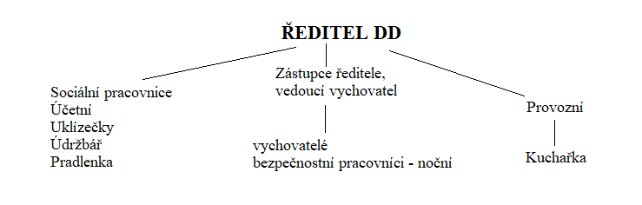Obrázek 1 Struktura zaměstnanců

## Dětské domovy

Dětský domov je jeden z nástrojů rodinné a náhradní výchovné péče. Nahrazuje nefunkčnost biologické rodiny. Snahou Odboru sociální ochrany a práv dětí (dále jen OSPOD) je děti umísťovat do pěstounské péče nebo osvojení dítěte. Ne vždy jde uplatnit tento způsob péče a dítě je umístěno do DD.

Dětský domov spolupracuje s dotčenými orgány sociální péče (OSPOD, Ministerstvo školství, mládeže a tělovýchovy). DD nemají trestný charakter, ale „Dle zákona č. 109/2002 Sb. je v DD základní organizační jednotkou koedukovaná rodinná skupina dětí, zpravidla různého věku i pohlaví.“ (Jedlička, 2004)

Děti jsou do DD zařazovány od 3 do 18 let, nejdéle do 26 let, do ukončení svých příprav na budoucí povolání. Do zařízení je možné rovněž umístit nezletilé matky s dětmi.

Dětské domovy se řídí dle zákona č. 109/2002 Sb., o výkonu ústavní nebo ochranné výchovy ve školských zařízeních a o preventivně výchovná péče ve školských zařízeních a o změně dalších zákonů. „Do zařízení můžou být umísťovány i děti s mentálním, tělesným, smyslovým postižením s vadami řeči, popř. s více vadami.“ (Zákon č. 109/2002 Sb. § 12, 2002)

„Předškolní děti docházejí z DD do mateřské školy, žáci do příslušného stupně školy základního či středního vzdělávání v místě kde se dětský domov nachází“. (Hájek, 2011) „Ve školských zařízeních pro výkon ústavní nebo ochranné výchovy musí být mimo jiné zajištěno základní právo každého dítěte na výchovu a vzdělávání v návaznosti na ústavní principy a mezinárodní smlouvy o lidských právech a základních svobodách, jimiž je Česká republika vázána. Ústavy musejí vytvářet podmínky podporující sebedůvěru dítěte, rozvíjející citovou stránku jeho osobnosti a umožňující aktivní účast dítěte ve společnosti.“ (Kovařík, 2004)

V zařízení dětských domovů se o děti v přímé péči stará odborný pedagogický sbor, který musí splňovat jak odborné, tak i osobnostní předpoklady pro výkon tohoto povolání, které je velmi náročné a specifické. Na každého pedagogického pracovníka jsou kladeny velmi vysoké nároky na vzdělanost, odbornost a svým způsobem i odolnost vůči patologiím, se kterými se bohužel v mnoha případech děti do zařízení dostávají. Ve všech oborech lidské činnosti je důležitá osobnostní stránka jedince, ale obzvlášť při práci s dětmi, a to mnohdy problémovými je svým způsobem i nutností.

### Nejčastější důvody umístění dítěte do Dětského domova Bojkovice

„Výchova dítěte je zásadně právem rodičů, dítě může být od nich odděleno proti jejich vůli jen v případě, že oddělení je v zájmu dítěte potřebné. O nařízení ústavní nebo ochranné výchovy může rozhodnout pouze soud a to jen v případě, že je výchova dítěte vážně ohrožena nebo vážně narušena a jiná opatření nevedla k nápravě nebo jestliže z jiných vážných důvodů nemohou rodiče výchovu dítěte zabezpečit. Pokud je to v zájmu nezletilého nutné, může soud nařídit ústavní výchovu i v případě, že jiná výchovná opatření nepředcházela“. (Kovařík J. a., 2004)

Z výše uvedených důvodů jsou i do Dětského domova Bojkovice umístěny děti, kterým nebyla ze strany rodičů zajištěna péče jak po stránce citové, materiální, tak i práva na vzdělání. Nejčastějším důvodem umístění dítěte v DD Bojkovice je zanedbání péče o dítě, dále nezvládnutí péče s náznaky týrání a podezření na zneužívání dítěte.

Bohužel častým případem je, že dítě se do zařízení dostává pozdě a ve velmi zanedbaném stavu, kdy výchovné působení již může být omezené.

### Vztah rodičů a dětí

„Umístěním dítěte v ústavní nebo ochranné výchově nedochází samo o sobě ke zrušení rodičovské odpovědnosti. …. Rodiče jsou fakticky omezeni ve svých právech, jsou zásadně i nadále zákonnými zástupci nezletilého dítěte, dítě zastupují a spravují jeho jmění, nebylo-li stanoveno jinak. …. Dítě má právo na udržování osobního kontaktu s osobami odpovědnými za výchovu za podmínek stanovených zákonem o ústavní výchově a to formou korespondence, telefonických hovorů a osobních návštěv“. (Kovařík J. a., Vztah rodičů a dětí, 2004)

Rodiče mají k dítěti vyživovací povinnost, avšak pokud mají vlastní pravidelné příjmy, přispívají na úhradu péče poskytované dětem v zařízení.

V DD Bojkovice je zájem rodičů o vlastní dítě u všech, ale jsou případy, kdy se jedná o zájem velmi slabý a nahodilý. Přesto se komunikace mezi dítětem a rodičem uskutečňuje. Rodič má možnost se kdykoliv se svým dítětem setkat nebo spojit prostřednictvím telefonu či sociálních sítí. Děti rovněž navštěvují rodiče formou dovolenky, kterou schvaluje ředitel zařízení a sociální pracovník daného dítěte.

„Jestliže se při takové návštěvě dítě řádně nechová nebo péče o něj není dostatečně zajištěna, může ředitel zařízení pobyt zrušit“. (Kovařík J. a., Vztah rodičů a dětí, 2004)

# SWOT analýza

Tabulka 1 SWOT analýza Dětského domova Bojkovice

|  |  |
| --- | --- |
| SILNÉ STRÁNKY | SLABÉ STRÁNKY |
| Dobré umístění Dětského domova  DD rodinného typu – dobré vztahy mezi dětmi a vychovateli  Pestrost volnočasových aktivit  Vybavenost rodinných skupin  Modernizace celého zařízení  Velký zájem pedagogických pracovníků o další vzdělání  V rámci areálu dětské hřiště, bazén, fotbalové hřiště | Neustálé opravy (starší budova)  Vyšší náklady na provoz  U pedagogických pracovníků hrozí syndrom vyhoření |

|  |  |
| --- | --- |
| PŘÍLEŽITOSTI | HROZBY |
| Spolupráce s volnočasovými organizacemi  Solidarita obyvatel (darování oblečení, školních potřeb, vánočních dárků, apod.)  Spolupráce se školami, které děti navštěvují  Spolupráce s nadacemi a sponzory | Málo nově přicházejících dětí do DD  Snížení finančního rozpočtu  Tendence o transformaci DD  Zvýšený výskyt sociálně patologických jevů v DD |

## Shrnutí SWOT analýzy

Nejsilnější stránku DD, je výchova rodinného typu vycházející z dobrých vztahů mezi dětmi a pedagogickými pracovníky, kteří mají zájem se neustále vzdělávat a prohlubovat své znalosti a dovednosti a tím erudovaněji působit na výchovu svěřených dětí. Snahou pedagogických pracovníků je vytvářet výchovně vzdělávací činnost pro děti, pestrou, dostupnou a zábavnou. Trávení volného času dětí není zaměřeno pouze na činnosti v rámci zařízení, ale dětem je rovněž umožněno i jejich vyžití i v zájmových kroužcích při Domu dětí a mládeže (dále jen DDM), Základní umělecké školy nebo ve sdruženích děti a mládež (Skaut, a jiné).

Další velmi silnou stránkou zařízení je jeho vybavení a neustálá modernizace. Děti mají v rámci zařízení možnost trávit volný čas na dětském hřišti, fotbalovém hřišti a v letním období mají možnost vyžití v bazénu. Velmi dostupná jsou pro děti i školská zařízení (základní školy), které jsou v těsné blízkosti u DD. Nedaleko se rovněž nachází i DDM a městské dětské hřiště.

Nejslabší stránkou DD je starší budova, která si vyžaduje neustálé opravy a rekonstrukce, jak vnitřních, tak i venkovních prostor. Každoročně se rovněž zvyšují režijní náklady na běžný provoz zařízení.

Jako u většiny profesí s větší psychickou zátěží, hrozí i u pedagogických pracovníků v DD po uplynutí určité doby syndrom vyhoření. Pedagogičtí pracovníci se snaží tomuto syndromu předcházet především vlastními osobními koníčky, zájmy či rodinným zázemím a rovněž každoročně absolvují odborné přednášky či školení na danou problematiku.

Dětský domov intenzívně spolupracuje s různými nadacemi (Nadace Terezy Maxové, Albert, Synot) a dále s podnikatelskými subjekty, které na základě sponzorské smlouvy přispívají finančními částkami na volnočasové aktivity dětí či materiální vybavení (počítače, tablety, televize, sedací soupravy aj.). Nemalou část sponzorství tvoří i solidarita obyvatel (darování oblečení, školních potřeb, vánočních dárků, apod.)

Velmi dobrá je spolupráce se školskými zařízeními, kdy ve velmi častých případech došlo k zamezení či rozvoji výchovného problému tím, že škola dá neprodleně zpětnou vazbu či informuje vedení DD o vyskytnutém problému hned v zárodu.

Největší hrozbou je časová nevyváženost odchozích a příchozích dětí do DD, kdy často dochází k poklesu počtu dětí na určitou dobu.

Dalším negativem pro chod DD spatřuji i stanovené rozpočtové limity v zařízení, které nemusí vždy pokrýt především nahodilé a neplánované nutné výdaje (oprava topení, výtahu aj.).

Stinnou stránkou se jeví i určité tendence o transformaci dětských domovů a jejich začlenění do sociální sféry. Zřizovatelem jsou ve většině případů krajské úřady, případně městské magistráty. V současné době se jejich činnost řídí zákonem č. 109/2002 Sb. (zákon o výkonu ústavní výchovy nebo ochranné výchovy ve školských zařízeních a o preventivně výchovné péči ve školských zařízeních a o změně dalších zákonů) a dále zákonem č. 561/2004 Sb. (školský zákon).

Vzhledem k výchovně vzdělávací činnosti, kterou tato zařízení vykonávají a naplňují, se jeví jako velmi nevhodné omezit péči o děti jen do roviny socializace a sociálního zabezpečení.

Za dobu svého působení v zařízení musím konstatovat, že chování dětí se velmi zhoršilo a častě dochází k výchovným problémům, jak na půdě DD, tak i ve školách. Tento fakt lze přičísti i tomu, že věk dětí se posunul do pubertálních let, což je v současné době asi 80% z celkového počtu dětí. Výrazně se zvýšila četnost záporných výchovných opatření, které byly uděleny převážně za útěky, drobné krádeže, kouření, náznaky šikany i kyberšikany a neuposlechnutí autority vychovatele.

# Prevence rizikového chování v Dětském domově

Vzhledem k tomu, že v Dětském domově Bojkovice se často vyskytuje rizikové chování typu útěky, experimentování s lehkými návykovými látkami (konopí, kouření), krádeže, náznaky šikany, lhaní, vandalismus, nomofobie, bude tato práce zaměřena na projekt prevence výskytu těchto uvedených sociálně patologických jevů v zařízení DD.

## Podpora zdraví

Důležitým prvkem v péči o naše zdraví je podpora zdraví a prevence nemocí (sociálně patologické jevy). Snaží se o celkové pozvednutí úrovně našeho zdraví a to způsobem zvyšováním odolnosti vůči nemocem, ale i posilováním plné tělesné, duševní i sociální pohody. Mezi hlavní a nejdůležitější činitele v péči o zdraví patří lidé, jejich způsob života a ochota podílet se o své zdraví. Také společnost, která utváří sociální a ekonomické podmínky pro život lidí. Dále můžeme zařadit v péči o zdraví vybavení zdravotnictví (materiální a technické) a finanční prostředky.

Každý z nás podporuje své zdraví dodržováním zdravého životního stylu a ochotně pečuje o své životní prostředí. V naší společnosti najdeme spoustu lidí, kteří si uvědomují důležitost prevence, ale najdeme zde i spoustu lidí, kteří na prevenci zdraví nedbají. „Důležitá role v podpoře zdraví připadá ženám. Žena svou přirozenou výchovou do určité míry formuje úroveň zdraví v rodině. V oblasti v péči o dítě vytváří základní hygienické návyky a jeho celkový pozitivní vztah ke zdraví pro současnost, ale i budoucnost.“ (Machová, 2015)

### Prevence

„Z latinského slova raeventus, což znamená zákrok předem.“ (Kapr, 2017) Prevence je zaměřena proti nemocem a jejím cílem je snaha nemocem předcházet. Může být zaměřena na jedince, ale také i na celou společnost. Hlavní rozdíl mezi prevencí a podpory zdraví spočívá v jeho cílovém působení. Oproti prevenci je podpora zdraví zaměřena na aktivitu zdraví, může zahrnovat prevenci výchovy zdraví a tvorbu příznivého prostředí (např. zdravé město).

„Prevence je předcházení, ochrana, působení proti nějakému jevu. Vychází z předjímání a předpokladu vývoje tohoto jevu v závislosti na vnitřních i vnějších podmínkách. Snaží se zabránit jeho vzniku, pokračování šíření, opakování, odstranit nebo zmírnit následky.“ (Dočkal, 2000)

Prevenci dělíme na:

*Primární* – je součástí podpory zdraví. Jejím cílem je předejít sociálně deviantnímu chování v situaci nebo prostředí, kde určitý jev ještě nevznikl. (Kraus, 2014) „Je potřeba vyloučit působení škodlivých činitelů, když je člověk ještě docela zdráv.“ (Dočkal, 2000)

*Sekundární* – „Včasné rozpoznání sociálních a zdravotních problémů, které již vznikly a jejich odborná náprava (léčba), zamezení rozšiřování negativního zdravotního či sociálního jevu“. (Kohoutek, 2005-2020) Je zaměřena na děti a mládež, které jsou ohroženy rizikovou situací nebo již se dopustily deviantního chování.

*Terciální* – „Zaměřuje se na následky závady, onemocnění nebo poruchy, která se již rozvinula. Má tyto následky napravit nebo alespoň zabránit jejich zhoršování.“ (Kohoutek, Terciální prevence, 2005-2020)

„Za podstatné dělení prevence považujeme prevenci specifickou a nespecifickou. Specifická prevence se týká konkrétních sociálních deviací, jako je prevence šikany, kriminality, drogové závislosti, apod. Nespecifická prevence představuje celkové formování osobnosti kde zdravému životnímu styku tak, aby zralá osobnost byla sama schopna odolávat nejrůznějším negativním vlivům, ohrožením a nástrahám.“ (Kraus, Problematika prevence, 2014)

Prevenci dále dělíme na skupinovou (zaměřená na skupinu osob), plošnou (v rámci celé společnosti), individuální (práce s jedincem).

„U poruch chování dětí a mladistvých je kladen důraz na jejich prevenci, event. včasné podchycení a nápravu v raných fázích jejich rozvoje. Jde především o psychologické, pedagogické a sociální působení. Medikamentózní léčba zde nemá příliš velký význam, týká se jen některých skupin jedinců s problémovým chováním, např. drogově závislých.“ (Vágnerová, Prevence a náprava poruch chování, 2004)

„Práce s problémovými dětmi je zaměřena na vytváření příležitostí pro různé aktivity volného času, organizování letních táborů apod. …. Pokud jsou výchovné problémy tak velké, že je nelze uvedeným způsobem řešit, je další možností represivní opatření ve formě ústavní či ochranné výchovy, která je nařizována soudem. Problémový jedinec je umístěn ve speciálním ústavním zařízení. V současné době je možný i dobrovolný diagnostický pobyt, který se uskutečňuje na žádost rodičů neschopných zvládnout problematické chování svého dítěte. V těchto případech se počítá se spoluprací rodičů s příslušným ústavním zařízením.“ (Vágnerová, Prevence a náprava poruch chování, 2004)

## Rizikové chování

„V oblasti rizikového chování existuje velká roztříštěnost v terminologii jak napříč obory, tak i v jednotlivých oborech. Nejednotnost terminologie je způsobena různými teoretickými východisky či zdůrazňováním zdravotního, sociálního či normativního kontextu. Šafářová ve své studii upozorňuje na širokou a nehomogenní skupinu pojmů charakterizujících chování, které nevykazuje nebezpečnost trestného činu, ale nicméně porušuje normy dané společnosti. Mluví o pojmech, jako je rizikové chování, problémové chování, delikvence, predelikvetní jednání, poruch chování. Dále můžeme vymezovat formy chování, které jsou společensky či kulturně nepřijatelné až zakázané, to je abnormální chování, agresivní chování, antisociální chování, kriminální chování, apod.“ (Sobotková, 2014)

„Podle 10. revize Mezinárodní klasifikace nemocí (dále jen MKN - 10) jsou poruchy chování opakujícím se a trvalým obrazem dissociálního, agresivního a vzdorovitého chování. ….. Příkladem jsou nadměrné rvačky, tyranizování slabších, krutost k jiným lidem či zvířatům, krádeže, ničení majetku, záškoláctví, opakované lhaní, útěky z domova, výbuchy zlosti, vzdorovité a provokativní chování, trvalá neposlušnost. …. Vše bývá spojeno s nepříznivým rodinným prostředím, sociálním okolím a s neuspokojivými vztahy v rodině.“ (Theiner, 2007)

„Poruchy chování lze charakterizovat, jako odchylku v oblasti socializace, kdy jedinec není schopen respektovat normy chování na úrovni odpovídající jeho věku, eventuálně na úrovni svých rozumových schopností“ (Vágnerová, 2008)

„Stanovit diagnostiku poruch chování je velmi složitý proces. „Mnozí odborníci vám řeknou, že mezi chováním „normálního“ dítěte a chování dítěte s poruchou neexistuje pevná hranice. Budou se domnívat, že chování dětí s poruchou se od chování ostatních liší pouze tím, že jeho projevy jsou závažnější, trvalejší a společensky více obtěžující.“ (Train, 2001)

Mezi poruchy chování můžeme začlenit i poruchu pozornosti s hyperaktivitou (ADHD) a poruchy pozornosti (ADD).

„Některé nestandardní poruchy chování mohou být také průvodním jevem syndromu týraného a zneužívaného dítěte (CAN syndrom), který je charakteristický zejména citovou deprivací.“ (Slowík, 2007)

## Klasifikace poruch chování

Poruchy chování můžeme určit ze tří hledisek:

1. Negativní odchylky v chování jedince od sociální normy, která je v dané společnosti platná. Pokud jedinec není schopen intelektově pochopit význam normy, nejde o poruchu chování. To platí pro mentálně retardované jedince a pro jedince, kteří pochází z jiného sociokulturního prostředí, kde mohou platit jiné normy.
2. Při nedostatku empatie a egoismu mají jedinci problém s navazováním a udržením sociálních vztahů. Jedincům chybí pocit viny za porušení norem. Jedinec většinou upřednostňuje své vlastní potřeby na úkor druhých.
3. Poruchy chování lze rozlišit na neagresivní a agresivní – porušování a omezování práva jiných osob. Mezi těmito typy není žádná přesná hranice a mohou se různě kombinovat. (Vágnerová, Psychopatologie pro pomáhají profese, 2004)

***Poruchy vyskytované v zařízení DD Bojkovice***

*Útěky a toulky*

„Útěky ze školy nebo z domova mohou být projevem jednak psychického onemocnění, častěji však bývají způsobeny špatnou adaptací dítěte, popřípadě nevhodným prostředím kde vyrůstá. …. Příčinou útěku však může být u některých jedinců i touha po dobrodružství, snaha se nějakým způsobem zviditelnit mezi vrstevníky.“ (Martínek, 2009)

„Další příčinou útěku může být i nuda, prázdnota, ale i počínající psychické onemocnění dítěte. Z vnějších důvodů, tzv. sociogenních se uvádějí jako příčiny tuláctví:

* rodinné poměry (sociálně patologické prostředí – rozvod, nevlastní rodič)
* siroba a opuštěnost dítěte
* mimomanželský původ
* vady domácího prostředí v bydlení, stravě, v nemoci, v nedostatečném dozoru nad dětmi, značná zaměstnanost rodičů
* závady ve společenských institucích (ve školním prostředí, v ústavu nebo v systému sociální péče)
* vliv vrstevníků, sourozenců, spolužáků či party
* vliv příkladu z ulice
* zaměstnávání dětí

vliv multimediální komunikace (sledování televize, sociální sítě).“ (Jedlička R. K., 1998)

*Lhaní*

Lhaní můžeme považovat za jeden ze způsobu úniku z osobně nepříjemné situace, kterou dítě nedovede vyřešit jinak. Důležité je rozeznat pravou lež od bájivé lži (typická pro předškolní věk dítěte). U pravé lži dítě dobře ví, že nemluví pravdu. Snaží se tak vyhnout potížím nebo získat pro sebe výhody.

„Při hodnocení dětských lží je významným kritériem frekvence, tj. jak často dítě lže, dále výběr osob, jimž lže, specifičnost situací, v nichž obvykle lže (pokud tato výběrovost existuje), a zejména účel, který dítě ke lhaní vedl.“ (Vágnerová, Lhaní, 2004)

Podle Vágnerové, je důležité si dát pozor na lži, které jsou zaměřené na poškození jiné osoby či k dosažení osobního prospěchu, bez ohledu na ostatní jedince. V tomhle případě se už nejedná o obranu v nouzi, bývají spojeny s negativními projevy, bezohledností, necitlivostí, egoismem a prosazováním si vlastních cílů. (Lhaní, 2004)

*Krádeže*

Krádež je záměrné jednání a může být spojena s projevem násilí. Pro posouzení je třeba znát způsob provedení a cíl krádeže. Neplánované a příležitostné krádeže mají menší význam než krádeže předem plánované a dobře promyšlené (objevují se ve starším školním věku). Cíl a motivace krádeže mohou být signalizující, že má dítě problém – krádež pro sebe, druhé, pro partu nebo aby demonstrovalo své kompetence.

*Šikana*

„Šikanu lze definovat jako násilně ponižující chování jednotlivce nebo skupiny vůči slabšímu jedinci, který nemůže ze situace uniknout a není schopen se účinně bránit.“ (Vágnerová, Šikana, 2004)

Šikana může být zjevná a skrytá. Mezi zjevné projevy šikany řadíme fyzické násilí, slovní útoky, ponižování, vydírání a okrádání. Skrytá šikana nebo ostrakizace se projevuje sociální izolací (vyloučením oběti ze skupiny).

Šikana patří mezi riziko ústavní péče.

*Nomofobie*

Jedná se o závislost na mobilním telefonu. „S masivním nástupem smartphonů, které jsou online napojeny na internetové aplikace, tato závislost ještě narůstá, neboť je potencována i závislostí na internetu či virtuální online komunikaci. ….. Nomofobie je označení pro patologickou závislost na telefonování a posílání krátkých textových zpráv (SMS) či multimediálních zpráv (MMS). ….. K definici můžeme dále přičíst i závislost na komunikaci prostřednictvím internetových aplikací mobilního telefonu (Viber, WatsAapp, Skype, Facebook messenger, atd.).“ (Fisher, 2014)

„Mobilní telefon umožňuje únik z tíživé situace. Lidé se odnaučí hledat způsoby, jak se zapojit do osobní komunikace s druhými lidmi, a volí cestu snazšího úniku k mobilnímu telefonu, který navíc v danou chvíli přináší „jistotu“ a pocit vlastní důležitosti.“ (Fisher S. Š., 2014)

*Experimentování s návykovými látkami (nikotin, konopí)*

Nejrizikovější období pro vznik závislosti je období dospívání.

Nikotin je společensky tolerovaná droga a v dětských domovech se vyskytuje velmi často. V zařízení se nacházejí děti, které mají zkušenost s kouřením od svého raného věku, kterou si „přinesly“ ze svých biologických rodin. Motivací kouření u dětí je zviditelnění se a přiblížení se dospělosti a většinou se vyskytuje u dětí s nižším školním prospěchem. Mezi abstinenční příznaky můžeme zahrnout depresi, úzkost, nepřátelské chování vůči dospělým, podrážděnost.

Velkým nebezpečím dnešní doby není ani tak nikotin, jako nástup drog, objevujících se bohužel čím dál více v nižším věku dítěte. Čím dál tím více se objevují určité náznaky dealerství již v základních školách. Tuto problematiku řeší ve větší míře školy střední, a to převážně na školách s nároky na vzdělanost a rozsah učení. „Dítě má pocit, že je všechno snadné a možné zvládnout, o případném riziku vůbec neuvažuje.“ (Vágnerová, Vývoj zniku závislostí na nealkoholových drogách, 2004)

*Vandalismus*

Vandalismus bývá často spojován se svévolným poškozováním a ničením soukromého i veřejného majetku, které dotyčnému nepřináší žádný prospěch ani žádné materiální obohacení. Bohužel se většinou nejedná ani o žádný motiv k vykonání tohoto prohřešku. U dětí v zařízení DD se většinou jedná o znehodnocení získaných věcí či darů, které nabyly bez vlastního přičinění. Dalším negativem u dětí je rovněž ničení společného majetku, který využívají v rámci zařízení, většinou se jedná o výpočetní techniku nebo vybavení pokojů. Tento vandalismus se bohužel uskutečňuje i ve veřejném prostoru, kdy děti v rámci individuálních vycházek poškodí bezdůvodně veřejné lavičky, odpadkové koše, informační tabule a jiné drobné vybavení dětských hřišť, či cyklostezek.

## Práce s romskými dětmi

Valnou částí dětí, o které stát pečuje pomocí dětských domovů, jsou romské děti. Hlavním důvodem proč jsou romské děti umísťovány do dětských domovů, je špatná péče rodiny, ale také kriminalita rodičů a nedostatečné sociální podmínky v rodině. Pokud se rodičům v brzké době nepodaří děti získat zpět do své péče, začnou ztrácet o ně zájem a ve většině případů si pořídí dítě nové.

„Romské dítě přichází z prostředí, které je do určité míry odlišné od prostředí běžných českých rodin. Jeho zkušenosti se zcela logicky projevují i v chování a prožívání. Nelze opomíjet ani odlišnost některých dispozic (např. temperamentových), které v této souvislosti také hrají určitou roli.“ (Vágnerová, žáci z romského etnika, 1997)

Romské rodiny jsou známy tím, že žijí ve velké rodinné skupině, kde dětem není věnována dostatečná pozornost a péče.

„Úspěch romského jedince má význam jen v tom, co přináší skupině a v čem uspokojuje její potřeby. Dalším faktorem, který nepříznivě ovlivňuje školní úspěšnost romského dítěte, je obecná neschopnost Romů stanovit si nějaký cíl a usilovat o něj.“ (Vágnerová, žáci z romského etnika, 1997)

V posledních letech se romská menšina přizpůsobila majoritní společnosti. „Opouštění starých romských zvykových norem nebylo doprovázeno přijetím nových pravidel (mnozí romští rodiče se přestaly starat o děti, protože zjistili, že se o ně postará stát, přestali spoléhat na sebe, protože jim obživu zajistily sociální dávky, apod.).“ (Psychopatologie pro pomáhající profese, 2008)

V současné době je část romské komunity na stejné úrovni jako majoritní společnost. Existují i nepřizpůsobivé romské komunity, které žijí ve vyloučených lokalitách a ve velmi nízké sociální úrovni.

„Genetická výbava je předpokladem k preferenci specifických způsobů chování, zvládání zátěží a celkového životního stylu.“ (Vágnerová, Psychopatologie pro pomáhající profese, 2008) Romská menšina se liší svým vlastním jazykem, kulturou, způsobem života, ale hlavně normami a hodnotami.

„Romové mají jiné temperamentové vlastnosti. To se projevuje větší živostí a nápadností jejich emotivity: snadnější vzrušivostí, impulzivitou a výbušností, i větší intenzitou prožívaných emocí a jejich silným vlivem na hodnocení čehokoliv. Citové prožitky nejsou zastírány, ale jsou zcela jednoznačně zřejmé v mimice, pantomimice a v celkovém chování.“ (Vágnerová, Psychopatologie pro pomájící profese, 2008)

„Větší problém spočívá ve skutečnosti, že romské děti (i dospělí) nedovedou své emoční projevy dostatečně ovládat. Obtíže v chování vyplývají i z nedostatků sociálního učení. I když se nakonec naučí různým normám, jejich socializace je z pohledu majoritní společnosti formální: s obecně platnými normami se neidentifikují, protože nejsou ve shodě s pravidly, která platí v romském etniku.“ (Vágnerová, Dítě, 1997)

„Romským dětem chybí tendence k sebepoznávání a sebecítění, nezabývají se svými prožitky. Akceptují svou osobnost, jaká je, i v době dospívání, kdyby se už měla objevit potřeba změny a aktivního rozvoje vlastní identity. U romských pubescentů tomu tak není, jejich identita neobsahuje žádný ideál, který by byl v rozporu s aktuálním sebeobrazem a zároveň mu sloužil jako model……. Zaměření na přítomnost činí nějaké budování vlastní identity zbytečné. Pubescent přijímá, co přichází, nepřemýšlí o sobě a neusiluje o aktivní změnu své budoucnosti. Romští chlapci spatřovali ideál své existence ve vlastnictví určitých znaků, které v jejich etniku znamenají prestiž: oblečení, reprodukční technika a hlavně dost peněz. Děvčata neměla žádný ideál….. Myšlení romských dětí je nápadně infantilně emotivní. Je motivováno zaměřením na bezprostřední užitek a prožitek.“ (Psychologie problémového dítěte školního věku, 1997)

Pro vychovatele dětského domova je důležité, aby se seznámili s problematikou romské komunity, braly ohled na odlišnost a dědičnost romské komunity. „Roma musíme nechat vykřičet a pak je teprve možné začít řešit problém.“ (Psychopatologie pro pomáhající profese, 2008)

# Prevence sociálně patologických jevů v Dětském domově

## Hlavní cíl projektu

Celý projekt je zaměřen na zkvalitnění prevence rizikového chování v Dětském domově v Bojkovicích. Cílem projektu je zvýšení prevence a předcházení nevhodného chování u dětí v zařízení. Práce mapuje doprovodnou činnost jako doplněk výchovně vzdělávací činnosti (dále jen VVČ), a to formou her a exkurze. Snahou navrženého projektu je podporovat u dětí sebeúctu, sebedůvěru, sebevědomí a prohlubovat pozitivní postoj ke kvalitnímu životu. Projekt je navržen na délku trvání 6 měsíců, s tím, že na každý měsíc jsou naplánovány dvě aktivity (1 aktivita za 14 dnů).

Cílovou skupinou projektu jsou děti ve věku od 13 do 18 let.

## Projekt na půlroční zkušební dobu

*Harmonogram aktivit*

Tabulka 2 Půlroční harmonogram aktivit

|  |  |  |  |
| --- | --- | --- | --- |
| **Měsíc** | **Téma + aktivity** | | **Časová dotace** |
| **Květen** | „Kdo šetří, má za tři.“ | Exkurze do banky České spořitelny | 2-3 hodiny (dále jen hod.). |
| Oslava narozenin | 1 – 1,5 hod. |
| **Červen** | „Čas je náš kamarád.“ | Můj volný čas | 1 hod. |
| Koláč času | 1-1,5 hod. |
| **Červenec** | „Jeden za všechny, všichni za jednoho“ | Víkendový pobyt | 3 dny |
| **Srpen** | „Bezpečně po internetu.“ | Já a sociální sítě | 1 hod. |
| Profil na Facebooku | 1 hod. |
| Na hory | 1-1,5 hod. |
| **Září** | „Ve zdravém těle, zdravý duch.“ | Brainstorming | 30 minut |
| Beseda na téma zdravý talíř | 1 – 1,5 hod. |
| **Říjen** | „Nejsem kazisvět“ | Kazisvět | 30 min. - 1,5 hod. |
| Když se zvíře bojí | 30 minut |

### Květen

Téma: „Kdo šetří, má za tři“

V Dětském domově najde spousta dětí, které si neuvědomují hodnotu peněz. Starší děti si chodí samy utrácet své kapesné a většinou utratí celou částku kapesného najednou. Kvůli špatnému zacházení s penězi nezbyde dětem do konce měsíce žádná koruna a tím pádem se objevují drobné krádeže.

Měsíc květen bude zaměřen na finanční gramotnost a na motivaci dětí k odkládání si určité částky na plnohodnotnou věc, kterou si za našetřené peníze koupí.

V rámci celého měsíce budou vychovatelé společně s dětmi chodit nakupovat potraviny na víkendové vaření. Pomocí nákupního seznamu budou starší děti provádět drobný nákup potravin na zájmové vaření.

*Aktivita číslo 1*

**Exkurze do banky České spořitelny**

**Cíl:** příprava dětí na „dospělý“ život,

**Počet:** 8 dětí

**Časová dotace:** 2 – 3 hod.

**Popis exkurze:**

V první části exkurze si děti nejdříve od bankovního poradce vyslechnou, jak to v takových bankách chodí. Bankovní poradce dětem představí, jaké služby Česká spořitelna nabízí (založení účtu - studentského, placení prostřednictvím složenky, pojištění, hypotéky, půjčky, spoření, investování, apod.). Také děti seznámí se sankcemi, při nedodržení smluvních podmínek. Bankovní poradce dětem poradí, jak správně jednat při vyřizování svých požadavků týkajících se bankovnictví.

V druhé části budou děti rozděleny na dvě skupiny, přičemž první skupina si vyzkouší vyplnit různé druhy formulářů, složenek, žádostí, apod. A druhá skupina dětí bude mít simulaci rozhovoru s bankovním poradcem na téma založení osobního účtu. Po ukončení činností se supiny vymění.

Celá exkurze bude zakončena shrnutím získaných informací a zkušeností formou diskuze.

**Komunitní kruh**

**Cíl:** ověření si získaných znalostí a dovedností, zpětná vazba na předchozí aktivitu (exkurze V České spořitelně)

**Počet:** 8 dětí

**Časová dotace:** cca 5 minut

**Popis aktivity:**

Děti si budou navzájem sdělovat své pocity, dojmy a získané vědomosti z exkurze v bance.

*Aktivita číslo 2*

**Oslava narozenin**

**Cíl:** uvědomění si hodnotu peněz, motivace k odkládání si každý měsíc drobnou částku do kasičky (šetřit si), vycházení s penězi, uvědomění si kolik, co stojí

**Časová dotace:** 1 – 1,5 hod.

**Počet:** 8 dětí

**Pomůcky:** plakátový papír, fixe, poznámkový blok, psací potřeby, pracovní listy - nákupní seznam a plánování narozeninové oslavy, akční letáky z různých potravinových obchodů, katalog s cenami a službami dekorativních věcí

**Motivace:** Každý máme rádi narozeninové oslavy, ale málo kdo z nás ví, na kolik taková oslava vyjde. Společně si zkusíme takovou narozeninovou oslavu naplánovat.

**Popis aktivity:**

Nejdříve se dětí zeptáme, co je napadá, když se řekne slovo „oslava“. Jejich nápady zapisujeme na plakátový papír tak, aby to všichni viděli. Pokračujeme řízenou diskuzí, kdy se dětí ptáme, jaké mají rády typy oslav, jaká narozeninová oslava by se jim nejvíce líbila. Po diskuzi si rozdělíme děti do dvou skupin a rozdáme pracovní list s plánováním narozeninové oslavy. Společně si vysvětlíme jednotlivé body v pracovním listu a poté děti ve skupinách začnou plánovat narozeninovou oslavu. Po naplánování oslavy dětem rozdáme pracovní list s nákupním seznamem, kde budou mít za úkol napsat seznam potřebných věcí na oslavu. Nákupní seznamy společně sečteme a porovnáme celkové částky.

Na závěr formou řízené diskuze se dětí ptáme, co se dozvěděly nového, jestli jim dělalo problém odhadnout ceny potřebných věcí, jestli neměly problém se vejít do předem stanovené částky a na co by si měly při nákupu dávat pozor. Společně se podíváme do akčních letáků na skutečné ceny potravin a dekorativních věcí a porovnáme je s cenami dětí v nákupním seznamu.

### Červen

Téma: „Čas je náš kamarád“

Velkým úskalím dětí v zařízení DD je jejich efektivní trávení volného času. Je jen velmi málo jedinců, kteří si dokáží adekvátně a hodnotně naplánovat svůj volný čas. Většina dětí spoléhá na aktivitu vychovatelů, na jejich výchovně vzdělávací činnost a tuto organizovanost mnozí vyžadují i ve svém volném čase. Naopak se vyskytují i děti, které se jen s nelibostí podřizují aktivitám a režimu výchovně vzdělávací činnosti, baží spíše po volnosti a svobodě. Z tohoto důvodu mnohdy pramení jejich časté útěky jak k rodičům či k rodinným příslušníkům, kde jsou ve většině případů bez dozoru a bez jakékoliv větší kázně.

*Aktivita číslo 1*

**Můj volný čas**

**Cíl:** zamyšlení se nad svým trávením volného času, zdokonalování komunikačních dovedností

**Počet:** 8 dětí

**Časová dotace:** 1 hod

**Motivace:** Zeptáme se dětí, co si představují pod pojmem volný čas.

**Popis aktivity:**

Pro rozvinutí diskuze pokládáme dětem otázky:

* Co nejčastěji děláš ve svém volném čase?
* Co nejraději bys chtěl dělat ve svém volném čase?

Na odpovědi typu – „volný čas trávím na počítači, mobilním telefonu, apod.“ – je potřeba se doptávat, co na počítači konkrétně dítě dělá (hraní her, sociální sítě, programování, čtení zpráv, učení, atd.). Dále se dětí ptáme, co všechno s volným časem může souviset (myšleno, jako předpoklad návrhů dětí na další možné činnosti). V případě, že některé z dětí uvede, že se většinou nudí, je důležité děti navést k tomu, aby specifikovalo co je to nuda a co je této „činnosti“ vede. Zde je nutné, aby vedoucí aktivity dětem vysvětlil riziko trávení volného času, kdy nuda může velmi často sklouznout k činnostem, jako jsou útěky, toulání, záškoláctví, experimentování s alkoholem, kouřením, apod.

Další otázka by měla být „jaký je rozdíl mezi nudou a odpočinkem“. Děti by měly být schopny srozumitelně vysvětlit tento rozdíl, kdy odpočinek může být nejen pasivní, ale rovněž i aktivní (jízda na kole, vaření, zahradničení… a podobně).

Diskuzi s dětmi se snažíme vést tak, aby samy přišly na co nejvíce věcí, aby si uvědomily, že místo hraní na počítači můžou jít s kamarádem ven nebo si najít zájmový kroužek, který by je opravdu bavil. Prodiskutovat s dětmi, že ve volném čase může být i nuda a proto je dobré mít nějakou činnost, kterou může dítě dělat samo (kreslení, sportování, a podobně). Ujasnit dětem, že když se člověk nudí, tak se pouští do nebezpečných věcí.

**Komunitní kruh**

**Cíl:** ověření si získaných znalostí a dovedností, zpětná vazba na předchozí aktivitu

**Počet:** 8 dětí

**Časová dotace:** cca 5 minut

**Popis aktivity:**

Děti si budou navzájem sdělovat své pocity, dojmy a nápady

*Aktivita číslo 2*

**Koláč času**

**Cíl:** uvědomit si způsobu efektivního trávení volného času, chápat volný čas, jako příležitost k odpočinku, zábavě a k rozvoji vlastní osobnosti

**Časová dotace:** 1 – 1,5 hod.

**Počet:** 8 dětí

**Pomůcky:** nelinkovaný papír A4, tenké fixy

**Motivace:** vysvětlení dětem, že daná činnost je prováděna formou hry a zábavy

**Popis aktivity:**

Každé dítě dostane papír a přeloží ho na polovinu. Na jednu polovinu papíru nakreslí kruh, který rozdělí podle toho, kolik času věnují svým aktivitám a povinnostem. Kruh vyznačuje jeden celý den (24 hod.). Děti mají za úkol vybrat si jeden běžný den v týdnu a ten v rámci kruhu rozdělit na jednotlivé časové úseky během dne (příklad: ranní činnost, studium ve škole, volný čas, příprava na vyučování… a tak dále).

Jakmile budou mít děti hotový první kruh, tak na druhou polovinu papíru nakreslí opět kruh, který tentokrát rozdělí, jak by si přály, aby vypadal jejich ideální den, tudíž jejich ideální činnosti po dobu jednoho dne. Jakmile děti dokončí oba kruhy, dáme prostor každému dítěti, aby představil a okomentoval své rozdělení obou kruhů. Poté se dětí doptáváme, jestli si umí představit, že by se svému ideálnímu dni mohly přiblížit, případně, co by se dalo dělat, aby do běžného dne dostaly svou oblíbenou činnost. Dále následuje diskuze v rámci komunitního kruhu.

**Otázky k diskuzi – komunitní kruh:**

* Zdá se vám úkol těžký nebo lehký
* Který koláč se vám vyplňoval lépe
* Narazili jste na to, že jste si nedokázali vybavit některou část dne?
* Nastala situace, že jste ve svém kruhu našli určitý časový úsek, kdy jste nedělali nic a jak by se dal tento čas efektivně využít?

### Červenec

Téma: „Jeden za všechny, všichni za jednoho“

Víkendový pobyt zaměřený na prohloubení vzájemných pozitivních vztahů, spolupráci, důvěru, práci v kolektivu, soudržnost, komunikaci, a tím předcházení vzájemné agresivitě, osočování, vulgaritě - šikaně. Návrh tohoto pobytu (aktivity) vyplynul z výchovné situace v zařízení, kde byly zaregistrovány počátky šikany mezi dětmi (posmívání, vulgarita, urážky, vyhrožování…).

#### Pátek

Tabulka 3 Harmonogram dne - pátek

|  |  |
| --- | --- |
| HARMONOGRAM | |
| Odjezd | 13:00 hod. |
| Příjezd na místo | 13:40 hod. |
| Ubytování + zahájení pobytu | 13:50 – 14:20 hod. |
| Odpolední program + svačina | 14:20 – 17:40 hod. |
| večeře | 18:00 hod. |
| Večerní program +  Reflexe | 19:30 hod. |
| Večerní hygiena + večerka | 22:00 hod. |

*Odpolední program*

**Tvorba pravidel**

**Cíl:** rozvoj tolerance, respektu, vzájemných vztahů, vymezení hranic pro fungující a bezpečné prostředí

**Časová dotace:** 1 hod.

**Počet:** 8 dětí

**Pomůcky:** 3 větší archy papírů (A0), psací potřeby, nůžky, izolepa

**Motivace:** všude ve společnosti se dodržují určité pravidla. Pro náš společný pobyt jsou pravidla taktéž důležitá.

**Popis aktivity:**

Děti si rozdělíme do dvou skupin. Každá skupina dostane velký papír, na který společně vymyslí a napíšou deset pravidel společného soužití. Děti by se měly ve skupině na pravidlech dohodnout. Jakmile budou mít pravidla napsaná, tak si každá skupina zvolí svého mluvčího, který bude společně vymyšlené náměty prezentovat. Z odprezentovaných námětů vybereme deset pravidel, se kterými budou děti souhlasit. Smluvená pravidla napíšeme a vyvěsíme na viditelné místo.

**Parafotbal**

**Cíl:** rozvoj týmové spolupráce, tolerance, posílení vzájemných vztahů

**Časová dotace:** cca 45 minut

**Počet:** 8 dětí

**Pomůcky:** 2 x šátek, fotbalový míč

**Motivace:** Parafotbal vychází z klasických pravidel fotbalu, kdy dvě družstva hrají proti sobě a snaží se dát soupeři gól.

**Popis aktivity:**

Děti rozdělíme do dvou skupin a v každé skupině členové týmu vytvoří dvojice, které si svážou kotníky. Jejich úkolem je přijít na způsob, jak spolu spolupracovat a obehrát soupeře.

*Večerní program*

**Erb**

**Cíl:** vzájemné poznávání se, sebepoznání, rozvoj komunikace

**Počet:** 8 dětí

**Časová dotace:** 1,5 – 2 hod.

**Pomůcky:** papíry s erby,relaxační hudba,pastelky, fixe, tužka, guma

**Motivace:** Již v minulém století si šlechtické rody tvořily erby s vlastními znaky a symboly. Tím se šlechtické rody vyznačovaly jako výjimečné.

**Popis aktivity:**

Rozdáme dětem předtištěný erb rozdělený na čtyři části. Každý do erbu nakreslí svoje klady, zápory, vzory, svůj symbol, apod. Vytvoří tak svůj erb, který je bude charakterizovat a prezentovat jejich výjimečnost. Při zpracovávání erbů pustíme dětem relaxační hudbu.

Jakmile všichni dokončí svůj erb, sedneme si společně do kruhu, ve kterém děti odprezentují svůj výtvor.

**Reflexe**

**Cíl:** získání zpětné vazby od dětí, zjištění, zda již děti v úvodu pobytu dokáží spolupracovat, vhodnost dané činnosti

**Počet:** 8 dětí

**Časová dotace:** cca 10 minut

**Diskuze:** prostor pro získání názoru dětí, jejich případné další náměty a připomínky

#### Sobota

Tabulka 4 Harmonogram dne - sobota

|  |  |
| --- | --- |
| HARMONOGRAM | |
| Budíček + rozcvička | 7:00 – 7:30 hod. |
| Ranní hygiena + úklid pokojů | 7:35 hod. |
| Snídaně | 8:00 hod. |
| Dopolední program | 8:30 – 11:30 hod. |
| Oběd | 12:00 hod. |
| Polední klid | 13:00 - 14:00 hod. |
| Odpolední program + svačina | 14:00 – 18:00 hod. |
| večeře | 18:00 hod. |
| Večerní program +  Reflexe | 19:00 hod. |
| Večerní hygiena + večerka | 22:00 hod. |

*Dopolední program*

**Lidské vlastnosti**

**Cíl:** rozeznání kladných a záporných vlastností, sebepoznání, sebereflexe, tolerance druhého, umět pochválit, stmelení kolektivu, rozvoj fantazie, tvořivost, spolupráce, kreativity, komunikace.

**Počet:** 8 dětí

**Časová dotace dopoledního programu:** 3 hod (včetně přestávek)

**Motivace:** Každý lidský jedinec je ve svém životě rád chválen a míň kritizován, z tohoto důvodu je nutné vyzdvihnout pozitivum kladného chování v životě člověka, práce s emocemi, sebekontrolu, potlačování negativních emocí.

**Praktická organizace činností:**

V úvodu celého dopoledne budou děti plnit na sebe navazující úkoly, které vyústí do splnění stanoveného cíle**.** Před započetím úkolů se děti rozdělí do skupinek pomocí vylosovaných lístečků, na kterých budou napsány čtyři kladné a čtyři záporné vlastnosti. Tím dosáhneme dvě družstva v počtu 4 dětí (4 děti s kladnými vlastnostmi a 4 děti se zápornými vlastnostmi). Tyto lístečky si děti ponechají pro další aktivitu (Strom přání).

**Pomůcky:** lístečky s kladnými i zápornými vlastnostmi

**Brainstorming**

**Pomůcky:** papír, psací potřeby, stopky, flipchart, fixe

**Popis aktivity:**

Nejprve si každá skupina zvolí svého zapisovatele a mluvčího. Během deseti minut musí skupiny napsat co nejvíce vlastností dobrého kamaráda. Pedagog bude měřit čas. Po vypršení času mluvčí ze skupin odprezentují svoje nápady, poté každá skupina vybere tři nejdůležitější vlastnosti, které pedagog zapíše na flipchart tabuli.

**Můj příběh**

**Pomůcky:** psací potřeby, papír

**Popis aktivity:**

Každá skupina bude mít za úkol vymyslet příběh, ve kterém se objeví následující slova: nejsilnější, natrhl kalhoty, rozesmutněl se, zůstal sám. Jakmile děti dokončí příběh, mluvčí z každé skupiny přečte jejich vymyšlený příběh.

**Zpřeházený příběh**

**Pomůcky:** rozstřihaný příběh – Kdy je člověku smutno (Čítanka pro 2. ročník základní školy, strana 30)

**Popis aktivity:**

Do každé skupiny dáme text, který bude zpřeházený. Úkolem dětí bude tento příběh poskládat tak, aby navazoval a děti si mohly text srozumitelně přečíst a dále s ním v rámci diskuze pracovat. Dětem klademe otázky (viz níže) a tím získáváme zpětnou vazbu od dětí.

Otázky: Jak se mohl Kamil předvádět? Myslíš si, že to přišlo spolužákům zábavné? Komu a co Kamil provedl? Udělal ještě něco špatného svým spolužákům? Jak na to reagovaly ostatní děti? Měl Kamil ve třídě nějaké kamarády? Jak by ses cítil v jeho situaci? Jak by mohl celý příběh pokračovat? Kterému z vašich vymyšlených příběhů se podobá tento příběh?

**Pětilístek**

**Pomůcky:** psací potřeby, pracovní list, flipchart, fixe

**Charakteristika:**

Metoda vychází z předchozího „zpřeházeného“ textu, ze kterého děti napíší do prvního řádku jednoslovný název, většinou podstatné jméno. Do druhého řádku píšeme vlastnosti daného podstatného jména (vyjádření přídavným jménem). Třetí řádek bude zahrnovat tři slovesa, která se vztahují k výše uvedeným slovům, tak, by dávala smysl. Do čtvrtého řádku vepíšeme již logicky vyplývající větu, která se týká tématu. V posledním řádku vymyslíme slova (shrnutí), která vystihují podstatu celého tématu.

Například: Kamil

zlobivý otravný

posmívá se nadává ničí

Zlobivý Kamil se posmíval spolužákovi

Zesměšnění

**Popis aktivity:**

V první řadě vysvětlíme metodu pětilístku. Rozdáme pracovní listy a děti budou mít za úkol napsat vlastnosti Kamila z předchozí aktivity. Děti necháme 10 – 15 minut samostatně pracovat. Po vypracování pětilístku dostane každý možnost svůj pětilístek přečíst nahlas. Pedagog zapisuje na flipchart přečtené pojmy. Následně společně vytvoří pětilístek z pojmů, které se často opakovaly.

Po vytvoření společného pětilístku rozvineme debatu, která část dětem dělala nejvíce problém a který pětilístek je nejvíce zaujmul od jejich kamarádů.

**Můj kamarád**

**Pomůcky:** pracovní list, psací potřeby

**Popis aktivity:**

Děti vytvoří dvojice, každé dítě ve dvojici obdrží 2 listy papíru, na jeden z nich napíše dítě své kladné i záporné vlastnosti, na druhý list napíše tytéž vlastnosti, které vnímá u svého kamaráda (druhého ze dvojice). V závěru si děti své listy vymění a provedou konfrontaci, jak vidí samy sebe a jak mě vnímá kamarád (okolí). |

Po vzájemné konfrontaci dvojic provede pedagog řízenou diskuzi, kde bude zjišťovat, v kolika případech se děti shodly jak v sebe úsudku, tak v úsudku druhého. Na základě zjištěných informací od dětí se může diskuze dále rozvinout, jak pracovat na vlastních záporných vlastnostech.

**Strom přání**

**Pomůcky:** předkreslený strom přání, psací potřeby, lepidlo, papírové barevné listy stromu

**Popis aktivity:**

Na předkreslený strom nalepí děti ponechané lístečky, které si vylosovali při rozdělení do skupin, a to tak, že záporné vlastnosti nalepí pod kořeny stromu a kladné vlastnosti na kmen stromu.

Dále si každý vylosuje jméno kamaráda a obdrží barevné papírové listy stromu. Na list napíše, co se mu na kamarádovi líbí, v čem je dobrý. Poté lístek nalepí do koruny stromu přání.

Po ukončení poslední aktivity (Strom přání), uzavře pedagog dopolední program.

*Odpolední program*

**Obruče, hýbejte se**

**Cíl:** rozvoj obratnosti, spolupráce, rychlosti, hledání taktiky, odreagování, uvolnění atmosféry

**Počet:** 8 dětí

**Časová dotace:** 30 minut

**Pomůcky:** gymnastické obruče

**Motivace:** Zábavná hra, která protáhne celé tělo.

**Popis aktivity:**

Nejdříve s dětmi uděláme zahřívací kolo. Všichni se uchopí za ruce a vytvoří kruh, do kterého vložíme gymnastickou obruč. Děti se budou snažit obruč posouvat ve směru hodinových ručiček, aniž by se pouštěly.

Po rozehřívacím kole děti vytvoří dvě skupiny, které si stoupnou naproti sobě. Jejich úkolem bude, co v nejkratším čase gymnastickou obruč dostat z jedné strany na druhou.

**Výkřiky ve tmě**

**Cíl:** rozvoj smyslových orgánů – sluch, komunikace, orientace v prostoru

**Počet:** 8 dětí

**Časová dotace:** 25 – 30 minut

**Pomůcky:** šátek na oči, lístečky s názvy

**Bezpečnost:** velký prostor bez překážek, zdůraznit pomalý pohyb s rukama před sebou – žádné běhání, předem se domluvený signál, kterým se může hra z bezpečnostních důvodů ukončit.

**Popis aktivity:**

Vyzveme děti, aby vytvořily dvojice. Každá dvojice si vylosuje jeden lísteček, kde bude napsaný nějaký název ze dvou slov. Dvojice si z toho názvu zvolí jedno slovo pro sebe. Poté je pedagog rozdělí, zaváže jim očí a rozmístí po místnosti.

Po zaznění slova „start“ se začnou dvojice hledat, volají na sebe názvem svého partnera. Jakmile zaslechnou svou přezdívku, musí se vydat správným směrem ke svému partnerovi. V okamžiku, kdy se dvojice setká, můžou si sundat šátky a sledovat ostatní dvojice.

**Harry Potter**

**Cíl:** rozvoj empatie, vcítění se do dané situace, práce s daným textem, zamyšlení se nad tématem šikany (její příčiny a důsledky)

**Počet:** 8 dětí

**Časová dotace:** cca 30 minut – 1 hod.

**Pomůcky:** plakátový papír, flipchart tabule, fixe na tabule, psací potřeby, okopírovaný příběh z knihy Harryho Pottera (J. K. Rowlingová – Harry Potter a Fénixův řád, strana 594 – 596)

**Motivace:** Přátelské vztahy bývají někdy složité, je potřeba si uvědomit, že každý jsme originální (jiný) a měli bychom se navzájem respektovat.

**Popis aktivity:**

Nejdříve si přečteme část příběhu. Je dobré dát nakopírovanou část textu každému, aby mohl čtený příběh i sledovat. Ve čtení se děti střídají.

Po přečtení příběhu děti rozdělíme do dvou skupin. Na flipchartovou tabuli napíšeme otázky, na které budou děti ve skupinkách spolu vypracovávat a zapisovat na plakátový papír.

Otázky: Jak se Snape cítil, co jsi v tu chvíli mohl myslet?, Proč James a Sírius ubližovali Snapeovi, co je k tomu mohlo vést?, Představte si, že jste v kouzelnické škole v Bradavicích a vidíte, jak James a Sírius zase ubližují Snapeovi. Kolem dokola nikdo není, jste tam sami, jak byste mohli zabránit Jamesovi a Síriovi, aby dále neubližovali Snapeovi?

Po vypracování otázek si všichni sedneme do kruhu a plakáty s odpověďmi dáme doprostřed kruhu. Společně se podíváme na odpovědi obou skupin a řekneme si, co je v odpovědích v každé otázce společné nebo podobné. V odpovědích postupně budeme barevně zvýrazňovat znaky šikany.

Formou řízené diskuze navážeme na příběh, co si můžeme z příběhu vzít pro náš život na Dětském domově. Postupně navážeme na téma šikana, jak se projevuje a jaké můžou být její důsledky. Zdůrazníme, že bývají chvíle, kdy se agresorovi nemůžeme hned postavit, ale také nemůžeme mlčet. Je velmi důležité informovat dospělou osobu například rodiče, učitele, vychovatele, ředitele zařízení, výchovného poradce, metodika prevence).

Důležité je abychom se dětí zeptali na rozdíly mezi škádlením a šikanováním.

|  |  |
| --- | --- |
| ŠKÁDLENÍ | ŠIKANA |
| Při škádlení se jedinec může bránit a škádlení opětovat. | Jedinec se v mnoha případech nedokáže/nemůže bránit, a pokud by se bránil, agresorovo násilí se proti ubližovanému jedinci může zhoršit. |
| Při škádlení se jedinec u toho baví a může prožívat lehké naštvání. | Oběť šikany může prožívat strach, ale převažuje pocit strachu a ponížení. |
| Jakmile jedinec dá najevo, že je mu to nepříjemné, škádlení přestane. | I když jedinec dá najevo, že je mu to nepříjemné, agresor pokračuje v ubližování dál. |
| U škádlené by se mělo jednat o zábavu pro všechny, i pro škádleného. | Cílem šikany je vystresovat a zaútočit na jedince. |

Tabulka 5 Rozdíl mezi škádlením a šikanou

**Hraní rolí**

**Cíl:** rozvoj kreativity, komunikace, fantazie, empatie, improvizace, představivosti, tvořivosti, originality

**Počet:** 8 dětí

**Časová dotace:** 1 – 1,5 hod.

**Pomůcky:** zadání scén

**Motivace:** Občas se v životě dostaneme do situací, které nečekáme, proto je důležité umět v takových situacích správně jednat.

**Popis aktivity:**

Nejdříve vyzveme děti, aby utvořily dvojice. Každá dvojice si vylosuje lísteček se zadáním scénky, kterou si nacvičí a potom předvedou. Na předvedení scénky necháme dětem 5 minut.

Po předvedení všech scének zhodnotíme aktivitu formou společné diskuze. Ptáme se dětí, jak se cítili během hraní dané situace. Jaké pocity to v nich vyvolalo, když se vcítily do svojí role. Co jim nejvíce dělalo problém, při hraní nebo při přípravě scénky.

Modelové situace: Jedinec, který chce oznámit autoritě šikanování svého spolužáka., Jedinec, který se snaží pomoc nevidomému koupit si boty a tričko (umět správně popsat dané věci)., Kamarád, který si odmítá hrát s dalším kamarádem., cizinec, který se ztratil v Bojkovicích a potřebuje se zeptat na cestu k zámku Nový Světlov.

**Hra na minulost a budoucnost**

**Cíl:** uvolnění, rozvoj představivosti, komunikace, posílení sebevědomí, sebeúcty, vzájemné úcty

**Počet:** 8 dětí

**Časová dotace:** 1 hod.

**Pomůcky:** papíry, pastelky, tužka, guma

**Motivace:** Každý z nás má nějaký sen a představu, jak by chtěl v budoucnu žít.

**Popis aktivity:**

Nejprve děti vyzveme, aby popřemýšlely nad svou oblíbenou věcí, oblíbené chuti, vůni, o pěkném zvuku, o nějakém svém úspěchu, ale i o svých pocitech, které při tom prožívaly. Následně se každého dotazujeme, co si představoval a jaký pocit u toho prožíval. Snažíme se povzbudit děti, aby mluvily otevřeně. Poté se děti znovu zamyslí a zkusí si představit nějakou část své budoucnosti. Například: kolik škol vystudují, jaké bude jejich zaměstnání, jak velkou budou mít rodinu, a jaká ta rodina bude.

Dalším úkolem dětí bude ke svému jménu vymyslet nějakou věc a přiřadit k ní její tvar, barvu, vůni, povrch, nějakou schopnost (skákat, létat, přemístit se z místa na místo, a tak dále). Svoji vymyšlenou věc děti nakreslí na papír a napíší o ní nějaký příběh.

Po dokončení úkolu, si děti navzájem ukazují své obrázky a čtou své vymyšlené příběhy.

**Doprovod nevidomého**

**Cíl:** posílení vzájemné důvěry, koordinace pohybu

**Počet:** 8 dětí

**Časová dotace:** 45 minut

**Pomůcky:** různé předměty, které budou tvořit překážky, šátky

**Motivace:** Každý z nás občas potřebuje pomoc, proto si pomáhejme navzájem.

**Popis aktivity:**

Děti vytvoří dvoje a dohodnou se, který bude mít zavázané oči, a který bude průvodce. Během aktivity děti nesmí mezi sebou mluvit a průvodce musí bezpečně svého kamaráda se zavázanýma očima dovést do cíle. Role „nevidomého“ a průvodce se ve dvojici prohodí.

Aktivitu můžeme obměnit. Změníme rozmístění překážek, tak aby to děti neviděly, a rozdělíme děti na dvě skupiny. Ve skupině bude jeden průvodce a ostatní budou mít zavázané oči. Děti si předem domluví pokyny, znamení dotekem, kterými je bude průvodce během cesty informovat. Všechny děti ve skupině se chytnou za pas a utvoří tak vláček. Průvodce jde jako poslední a jeho úkolem bude usměrňovat pohyby vláčku a bezpečně ho dovést do cíle beze slov.

Na konci aktivity děti popisují své dojmy, pocity, jestli jim dělalo problém důvěřovat kamarádovi.

*Večerní program*

**Kreslení na hudbu**

**Cíl:** odreagování, uvolnění, rozvoj fantazie, představivosti

**Počet:** 8 dětí

**Časová dotace:** 45 minut

**Pomůcky:** tempery, voda, kelímek, štětec, papír A1, hudba

**Motivace:** Hudba v každém z nás vždy vyvolá nějaké pocity, ať už radost, smutek, vztek, pocit klidu, pohody, zamilovanosti. A tyhle své pocity přeneseme pomocí barev a štětce na papír.

**Popis aktivity:**

Při poslechu hudby malují své pocity. Můžeme zvolit jakýkoliv žánr skladby. Na závěr aktivity děti popisují své výtvarné díla. Poté pedagog hotové díla vystaví na viditelné místo.

**Reflexe**

**Cíl:** získání zpětné vazby z celého dne

**Počet:** 8 dětí

**Časová dotace:** cca 10 minut

**Diskuze:** prostor pro získání názoru dětí, jejich případné další náměty a připomínky

**Filmový večer**

**Cíl:** společné trávení volného času, respektování výběru, domluva mezi sebou bez dohadování se

**Počet:** 8 dětí

**Časová dotace:** cca 2 hod.

**Pomůcky:** data projektor, notebook, filmy

**Filmy na výběr:** Už jsme tam?, Rychle a zběsile, Let ‘s Dance - All in, Občanský průkaz, Po strništi bos

#### Neděle

Tabulka 6 Harmonogram dne - neděle

|  |  |
| --- | --- |
| HARMONOGRAM | |
| Budíček + rozcvička | 7:00 – 7:30 hod. |
| Ranní hygiena + balení se | 7:35 hod. |
| Snídaně | 8:00 hod. |
| Dopolední program | 8:30 – 11:30 hod. |
| Oběd | 12:00 hod. |
| úklid pokojů + odnášení věcí do auta | 13:00 - 13:30 hod. |
| Odjezd domů | 14:00 hod. |

*Dopolední program*

**Karikatury**

**Cíl:** rozvoj fantazie, tvořivosti, empatie, posílení kamarádského pouta,

**Počet:** 8 dětí

**Časová dotace:** cca 45 minut

**Pomůcky:** pastelky, voskovky, tužka, guma, tvrdé papíry A4 s předepsanými otázky

**Motivace:** Aby malíři mohli namalovat své slavné díla, potřebovali k tomu, aby jim lidé pózovali.

**Popis aktivity:**

Nejdříve děti rozdělíme do dvojic. Každý dostane papír s předepsanými otázky a potřeby na kreslení.

Dvojice se posadí naproti sobě a navzájem si budou kreslit portrét. V rohu papíru budou napsané otázky, na které děti odpoví, aniž by se toho druhého ptali na správné odpovědi.

Otázky: Co má kamarád rád?, Jaké má zájmy/koníčky?, Čím by chtěl být, až bude dospělý?, Která věc/činnost mu jde nejlíp?

Po dokončení portrétu každý bude prezentovat svého kamaráda a představí svoje typy na správné odpovědi. Dítě, kterého se portrét týká, může po přednesení uvést skutečnost na pravou míru.

**Kamarád.cz**

**Cíl:** rozvoj vzájemných vztahů, komunikace, stmelení komunikace, sebepoznání, posílení kamarádského pouta

**Počet:** 8 dětí

**Časová dotace:** 1 – 1,5 hod.

**Pomůcky:** pastelky, voskovky, tužka, guma, plakátový papír, fotky dětí, obálky, lepidlo, izolepa

**Motivace:** Je důležité udržovat s přáteli kontakt, i když zrovna spolu netrávíte volný čas.

**Popis aktivity:**

Určitě všichni známe webové stránky spolužáci.cz. Na těchto stránkách bývají informace o životě studentech. Na stránky se dají psát vzkazy, přání, vkládat fotky, komentovat příspěvky. Děti vytvoří dvě skupiny a na stejný způsob děti vytvoří obdobné stránky, ale s názvem kamarádi.cz. Každý si na půlku papíru vytvoří svůj profil, který nalepí na velký plakátový papír a vytvoří tak webové stránky. Na plakátový papír si můžou nalepit svoje fotky a obálky na vzkazy. Stránka by měla charakterizovat jejich vzájemné přátelství. . Zpracování webové stránky necháme na tvořivosti a kreativitě dětí. Jakmile budou mít obě skupiny stránky hotové, plakáty slepíme k sobě, aby vznikla jedna stránka, a vyvěsíme na viditelné místo.

**Vzkaz na záda**

**Cíl:** podpora dobrých vztahů ve skupině, umět pochválit a ocenit

**Počet:** 8 dětí

**Časová dotace:** 45 minut

**Pomůcky:** psací potřeby, papír, izolepa, nůžky

**Motivace:** Aktivita na závěr pobytu. Všichni jsme jedineční a občas je potře toho druhého ocenit nebo pochválit.

**Popis aktivity:**

V téhle aktivitě jde tomu druhému umět poděkovat, pochválit ho nebo povzbudit formou psaného vzkazu. Vzkaz dotyčnému píšeme na tvrdý papír, který má nalepený na zádech.

Děti si vzájemně nalepí papír na záda. Všichni se budou snažit na každém jedinci najít něco pěkného, pozitivního a napsat. Měli by si všichni vystřídat. Po vyhraněném čase ukončíme aktivitu a děti si své vzkazy přečtou samy v klidu. Pokud budou chtít, děti můžou svoje vzkazy přečíst nahlas ostatním dětem.

### Srpen

Téma: „Bezpečně po internetu“

Na základě negativních událostí, které se v zařízení již vyskytly, a to náznaky pedofilie cizího „pachatele“ a hanlivého chování dospívajících dívek, je nutné provádět prevenci i v oblasti kyberšikany, jako jeden z faktorů rizikového chování dětí, které je především v dnešní přetechnizované době velmi aktuální a důležité.

*Aktivita číslo 1*

**Já a sociální sítě**

**Cíl:** rychlé zmapování, zdali se děti orientují v sociálních sítích, zda na nich jsou a užívají je, jejich adekvátní využití správným směrem, vyzvednutí jejich pozitiv a přínosu pro společnost i jednotlivce (reklama firem, prezentace příspěvkových organizací…)

**Počet:** 8 dětí

**Časová dotace:** 1 hod.

**Popis aktivity:**

Úvodem celé činnosti děti rozdělíme v místnosti tak, aby na sebe navzájem a na vychovatele viděly. Dětem nejdříve vysvětlíme pravidla diskuze (mluví pouze jeden, neskáčeme si do řeči, odpovídáme na konkrétní dotazy a neodbíháme od tématu) a hlavní slovo má vždy vychovatel, který celou diskuzi řídí a koriguje. Diskuzi začneme otázkou, co jsou to sociální sítě, jaké sociální sítě děti konkrétně využívají. Zda znají jejich zabezpečení, nastavení, požadavky na zveřejnění osobních dat, aj. Dalším dotazem může být, co konkrétně jím tyto sociální sítě přinášejí, jaký z nich mají užitek, k čemu slouží. V neposlední řadě, je velmi důležité zdůraznit i úskalí možného zneužití sociálních sítí špatným směrem.

*Aktivita číslo 2*

**Profil na Facebooku**

**Cíl:** vytvořit bezpečný profil na Facebooku, ochrana osobních dat a svého soukromí na profilu, uvědomění si následků nevhodného užívání profilu

**Časová dotace:** 1 - 1,5 hod.

**Počet:** 8 dětí

**Místo:** vnitřní prostory DD

**Pomůcky:** plakátový papír, fixe, psací potřeby, barevný lepící poznámkový blok, nůžky

**Motivace:** Každý máme rádi narozeninové oslavy, ale málo kdo z nás ví, na kolik taková oslava vyjde. Společně si zkusíme takovou narozeninovou oslavu naplánovat.

**Popis aktivity:**

Na začátku aktivity rozdáme dětem plakátový papír, který si přeloží na půl a vytvoří do něj otvor, tak aby si jej mohli na sebe obléct. Na přední stranu plakátového papíru si děti vytvoří svůj kompletní „facebookový profil“, tím, že zde napíší své jméno, nakreslí své fotografie a vše, co by uvedly ve svém reálném online profilu. Děti povzbudíme, aby svůj profil udělaly co nejaktraktivnější. Dětem necháme na přípravu profilu 30 minut. Jakmile dokončí své profily, vyzveme děti, aby si je na sebe oblékly a vzájemně se v nich viděly. Na základě vzájemných poznatků o profilu svého kamaráda děti tyto dojmy napíší na barevný lepící papír a vzájemně si je lepí na záda, tak aby majitel profilu nevěděl, co o něm píši. Jakmile mají na sobě tyto „komentáře“, vydají se do ostatních bytů, čímž „zveřejní“ svůj profil i s komentáři širší veřejnosti, jako by tomu bylo i v online světě. I děti z ostatních bytů mají možnost dětem připsat svůj komentář na jejich profil.

Závěrem se děti vrátí zpět do svého kmenového bytu, kde si odloží své papírové profily a přečtou si komentáře, které získaly od svých kamarádů. U některých se jistě projeví i zklamání z toho, jak je vidí mnohdy ostatní.

**Komunitní kruh**

**Cíl:** uvědomění si i možných úskalí sociálních sítí, získání zpětné vazby na předchozí aktivitu

**Počet:** 8 dětí

**Časová dotace:** cca 10 minut

**Diskuze, získání poznatků**

Nejprve se dětí dotážeme, jak se cítili, když si přečetly své komentáře na svém papírovém profilu, co je nejvíce potěšilo, ale zároveň i zklamalo či pobouřilo. Dále se dětí ptáme, co z daných komentářů by bylo publikovatelné online a proč je tudíž důležité si chránit své osobní informace v bezpečí. Připomeneme dětem, aby si uvědomily, že cokoliv online zveřejní, může kdokoliv a kdykoliv vidět, zkopírovat a přeposlat dál (zneužít).

U dětí je tímto důležité vyvolat potřebu si uvědomit, že pokud je něco nevhodné a nepřijatelné v reálném světě, pak toto není vhodné ani ve světě online.

### Září

Téma: „Ve zdravém těle, zdravý duch“

Velmi oblíbenou aktivitou u dětí v zařízení, a to čím dál tím více i u dětí nižší věkové kategorie je kouření. Toto je bohužel velmi podporováno ze strany rodičů, kdy děti, které se vrací z dovolenky, často sdělují, že jim maminka nebo tatínek nabídli cigaretu a společně kouřili. Děti to vnímají, jako něco přirozeného a taky i známku frajerství a předčasné dospělosti.

*Aktivita číslo 1*

**Brainstorming**

**Cíl:** upřesnění pojmu zdraví, zamyšlení se nad životními hodnotami, uvědomění si podstaty zdraví, jeho ohrožení a vzniku nemocí

**Počet:** 8 dětí

**Časová dotace:** 30 min

**Pomůcky:** tvrdý papír formátu A3, fixe

**Motivace:** Nejdůležitější složkou v našem životě je zdraví, proto j třeba o něho pečovat.

**Popis aktivity:**

S dětmi si sedneme do kruhu a doprostřed dáme papír, kde je již nadepsáno slovo zdraví. Děti vyzveme, aby po jednom sdělovaly, co si pod tímto pojmem představí a následně vychovatel tento názor nebo toto sdělení zapíše na připravený papír. Papír stále zůstává uprostřed kruhu, aby na něho všichni dobře viděli. Po zápise všech vyjádření, následuje diskuze, kdy je jednotlivě podrobně rozebíráno co je to vlastně zdraví s ohledem na uvedené názory dětí.

V následné diskuzi se s dětmi bavíme o tom, že je třeba o naše zdraví pečovat, předcházet nemocem, sportovat, že zdraví máme jenom jedno – viz pohádka „Dařbuján a Pandrhola“ (zdraví si za peníze nekoupíme).

Otázky k diskuzi:

* jak můžeme ovlivnit vlastní zdraví?
* jak o vlastní zdraví pečovat?
* Jak předcházet nemocem?
* Co je rovněž důležité i pro duševní zdraví?

Závěrem je společný komunitní kruh, při kterém si ověřujeme získané znalosti dětí z aktivity.

*Aktivita číslo 2*

**Beseda na téma zdravý talíř**

**Cíl:** zprostředkovat danou problematiku i z úst odborníka v podobě lektorky, která děti seznámí s výživovou pyramidou, se zdravými stravovacími návyky, s nutností vyvážené stravy dle věku dítěte

**Počet:** 8 dětí

**Časová dotace:** 1 – 1,5 hod

**Motivace:** Program se všemi pracovními listy a suroviny bude mít předem nachystané paní lektorka ze Zdravé Pětky.

**Popis aktivity:**

V první části celé besedy si děti vyslechnou odborný výklad nutriční poradkyně, která dětem vysvětlí základy výživové pyramidy, nutnost vyvážené stravy, příklady denního jídelníčku, povědomí o kalorických tabulkách a výpočtu IBM. Součástí výkladu je i nevhodnost kouření na zdravý vývin a růst dítěte.

Druhá část besedy bude věnována na ověření si získaných znalostí, co si děti z výkladu zapamatovaly. Tyto poznatky zaznamenají děti do předem připravených listů výživové pyramidy a nakonec obdrží fiktivní papírový talíř, kde nakreslí jeden zdravý oběd.

Ve třetí části si děti zkusí sami udělat jednu zdravou svačinu (smoothie) a jednu zdravou večeři (toast).

Na závěr besedy bude diskuze, kde budou děti klást dotazy nutriční poradkyni a vzájemně diskutovat na dané téma.

### Říjen

Téma: „Nejsem kazisvět“

Spousta dětí v zařízení mají tendenci se předvádět a chovat se vůči mladším dětem nevhodně až agresivně. Svoji agresivitu si částečně vybíjejí na majetku zařízení, a to vnitřního i venkovního (zničené dveře, oloupaná omítka na pokojích, zničený zahradní nábytek a fotbalových branek)

*Aktivita číslo 1*

**Kazisvět**

**Cíl:** uvědomění si závažnost problematiky, vcítění se do situace poškozeného, rozvoj tvořivosti, spolupráce

**Počet:** 8 dětí

**Časová dotace:** cca 30 minut – 1 hod.

**Pomůcky:** přírodniny

**Motivace:** Nejslavnější díla umělců většinou vznikají při improvizování.

**Popis aktivity:**

Vedoucí aktivity se předem domluví s ostatními vychovateli, kteří budou znázorňovat vandaly. Děti nic neví.

Děti rozdělíme do dvou skupin. Každá skupina bude mít za úkol vytvořit obrázek z přírodnin, které budou mít kolem sebe. Požádáme děti, aby si na obrázku daly záležet. Jakmile se budou děti blížit ke konci, dáme znamení předem domluveným vychovatelům, kteří poškodí skupinám obrázky.

Následně rozvineme diskuzi, ve které se dětí ptáme na otázky.

* Jak jste se cítili, když jste viděli, že vám někdo zničil vaše vytvořené dílo, na kterém jste si dali záležet?
* Kdyby vám ve skutečnosti někdo zničil určitou věc, jak byste to řešili?
* Kolik by stála taková oprava dané věci?

Celou diskuzi vedeme k uvědomění si závažnosti vandalismu – ničení cizího majetku.

*Aktivita číslo 2*

**Když se zvíře bojí**

**Cíl:** vyjádření negativních emocí, rozvoj hudební vlohy – dodržení rytmu, umět se pobavit

**Počet:** 8 dětí

**Časová dotace:** cca 30 minut

**Motivace:** Každý občas potřebujeme „vypustit“ své emoce ven.

**Popis aktivity:**

„Všichni se postaví v kruhu na čtyři a každý si zvolí zvíře, které chce představovat. Začnou v rytmu (trvá po celou dobu hry) přešlapovat z dlaně na dlaň a první hráč (je např. medvěd) začne do rytmu volně skandovat: „Když se (medvěd) bojí, dělá tak: … …“ Na poslední dvě doby (… …) udělá dvě gesta a současně s nimi dva zvuky (např. přikrčí se a mručí „vaú vaú“!). Všichni v rytmu společně zopakují jeho větu, fyzickou akci i zvuky: „Když se medvěd bojí, dělá tak: … …“ (dvě akce a dva zvuky). Hned pokračuje další, kdo je v kruhu na řadě, např.: „Když se veverka bojí, dělá tak: … …“ a na dvě doby doplní dvě své akce a zvuky (jak dělá podle něj veverka, když se bojí). Ostatní opět větu, akce a zvuky v rytmu zopakují a řada je na dalším…“ (Šimanovský, 2008)

Na obměnu místo slova „bojí“ můžeme použít slovo „zlobí“.

Z mé vlastní zkušenosti děti přichází do Dětského domova, již s počínajícími příznaky rizikového chování. V mnoha případech je to kvůli rodičům, kteří zanedbávají péči o své děti, je jim v podstatě jedno, co jejich děti celé dny dělají. Děti si pak z nefunkčních rodin odnášejí různé zdravotní, psychické potíže, ale i negativní emoce, se kterými neumějí pracovat. Jedinci jsou vulgární, vzdorovití, agresivní a mají počínající závislost na kouření tabáku. Všechny tyhle obtíže si přinášejí do zařízení Dětského domova, kde je pro ně obvykle problém se přizpůsobit a dodržovat domovský řád a plnit si svém povinnosti.

Dětský domov se snaží s těmihle dětmi pracovat formou preventivních programů, při větších potížích návštěvou odborného lékaře (dětský psycholog nebo dětského psychiatr), ale i navštěvování mimoškolních aktivit anebo aktivní výchovné vzdělávacích činnosti, které plnohodnotně vyplní jejich trávení volného času. Někdy ale stačí, když dospělý (vychovatel) vzbudí v dítěti důvěru a dítě se mu začne svěřovat.

Po ukončení projektu by následovalo jeho zhodnocení formou pedagogického sezení, kterého by se zúčastnil ředitel zařízení, metodik prevence a vedoucí vychovatelé bytových jednotek. Každý by sdělil své postřehy a poznatky, jestli se u dětí projevilo, zlepší v chování a vyjadřování. Společně by zhodnotily projekt, zdali byl úspěšní či nikoliv.

# Závěr

Můj bakalářský projekt na téma „Prevence sociálně patologických jevů v Dětském domově“ se člení na čtyři kapitoly. První a druhá kapitola popisuje historii zařízení Dětského domova Bojkovice, jelikož projekt, který je klíčovým cílem mé práce, se týká tohoto zařízení. Třetí Ve třetí kapitole jsem se snažila zmapovat pojmy, které jsou nedílnou součástí projektu. Bavíme se o pojmech prevence, rizikové chování a klasifikaci poruch chování. Je zřejmé, že práce tohoto rozsahu nemůže uvedenou problematiku, která je velmi složitá zcela zmapovat. Taktéž třetí kapitola objasňuje práci s romskými dětmi, která je důležitá při práci v Dětském domově. Čtvrtá kapitola se věnuje samostatnému projektu, který se věnuje dětem z dětského domova Bojkovice.

V praktické části projektu bylo mojí snahou zpracovat aktivity, které by přispěly ke zmírnění těchto jevů a navedly děti na adekvátní a hodnotné trávení volného času, potažmo k zamyšlení se nad svým chováním a jednáním. Kromě aktivit, které jsou cílené a prevenci, program zahrnuje i aktivity sloužící pro radost ze hry a pohybu. Hlavním cílem projektu je zkvalitněné prevence v Dětském domově Bojkovice, ale také podporovat u dětí přirozené sebevědomí, sebeúctu a podporovat pozitivní postoj ke zdravému životnímu stylu.

Během mého působení v dětském domově se setkávám s konkrétními případy u dětí, u nichž se více či méně rozvinuly některé příčiny rizikového chování.

V současné době se často vedou debaty či spekulace o zrušení těchto zařízení a umístění dětí do náhradní rodinné péče. Přesto, že ústavní výchova skýtá i určitá negativa, jsem přesvědčena, že ústavní výchova a její výchovně vzdělávací činnost má ve společnosti stále velké opodstatnění.

# Seznam použité literatury

BEZDĚK, F., SPÁČIL, F., HEFKOVÁ, M. *Interaktivní rozvoj klíčových kompetencí*. Fryšták: DIS SKM, 2008. ISBN neuvedeno.

BRAUN, R., MARKOVÁ D., NOVÁČKOVÁ J. *Praktikum školní psychologie*. Praha: Portál, 2014. ISBN 978-80-262-0176-2.

DOČKAL, J. *Člověk a drogy*. Praha: Éthum, 2000. ISBN neuvedeno.

FISHER, S., a ŠKODA, J.. *Sociální patologie*. 2. dopl. vyd. Praha: Grada publishing, 2014. ISBN 978-80-247-5046-0.

GROLICHOVÁ, S. a J. HALASOVÁ. *Čítanka pro 2. ročník základní školy*. Brno: Didaktis, 2009. ISBN 978-80-7358-134-3.

HUBÍKOVÁ, M., EXNEROVÁ M. LEKEŠOVÁ, M. *Jak na prevenci pro 4. - 5. ročník*. Praha: Magdaléna, 2018. ISBN neuvedeno.

HUTYROVÁ, M. *Děti a problémy v chování*. Praha: Portál, 2019. ISBN 978-80-262-1523-3.

JEDLIČKA, R., KLÍMA, P., KOŤA J. *Děti a mládež v obtížných životních situacích*. Praha: Themis, 2004. ISBN 80-7312-038-0.

JEDLIČKA, R., KOŤA J. *Prevence sociálně patologických jevů u dětí a mládeže*. Praha: Karolinum, 1998. ISBN 80-7184-555-8.

KAŠOVÁ, J., ISTENČIN, L. *Inspiromat*. Kladno: ASIS, 2011. ISBN 978-80-904071-7-6.

KOUKOLÍK, F., DRTILOVÁ J. *Vzpoura deprivantů*. Praha: Makropulos, 1996. ISBN 80-9011779-8-9.

KOVAŘÍK, J. *Náhradní rodinná péče v praxi*. Praha: Portál, 2004. ISBN 80-7178-957-7.

KRAUS, B. *Základy sociální pedagogiky*. Praha: Portál, 2014. ISBN 978-80-262-0643-9.

MARTÍNEK, Z. *Agresivita a kriminalita školní mládeže*. Praha: Grada publishing, 2009. ISBN 978-80-247-2310-5.

MATĚJÍČEK, Z. *Náhradní rodinná péče*. Praha: Portál, 1999. ISBN 80-7178-304-8.

MATOUŠEK, O. *Mládež a delikvence*. Praha: Portál, 2011. ISBN 978-80-7367-825-8.

MATOUŠEK, O. *Ústavní péče*. Praha: Slon, 1999. ISBN 80-85850-76-1.

NEŠPOR, K. *Návykové chování a závislost*. Praha: Portál, 2000. ISBN 80-7178-432-x.

NEŠPOR, K. *Vaše děti a návykové látky*. Praha: Portál, 2001. ISBN 80-7178-515-6.

NOVOTNÁ, V. *Sociálně-právní ochrana dětí*. Praha: UJAK, 2009. ISBN 978-80-86723-77-8.

PÁVKOVÁ, J., HOFBAUER B. *Pedagogika volného času*. Praha: Portál, 2008. ISBN 978-80-7367-423-6.

PÁVKOVÁ, J., HOFBAUER B., HÁJEK B. *Pedagogické ovlivňování volného času*. Praha: Portál, 2011. ISBN 978-80-262-0030-7.

PIPEKOVÁ, J. *Kapitoly ze speciální pedagogiky*. Brno: Paido, 1998. ISBN 80-85931-65-6.

PTÁČEK, R., KUŽELOVÁ M., ČELEDOVÁ L. *Vývoj dětí v náhradních formách péče*. Praha: Ministerstvo práce a sociálních věcí, 2011. ISBN 978-80-7421-040-2.

ROWLINGOVÁ, J. K. *Harry Potter a Fénixův řád*. Praha: Albatros, 2004. ISBN 80-00-01294-4.

SLOWÍK, J. *Speciální pedagogika*. Praha: Grada publishing, 2007. ISBN 978-80-247-1733-3.

SOBOTKOVÁ, V. *Rizikové a antisociální chování v adolescenci*. Praha: Grada publishing, 2014. ISBN 978-80-247-4042-3.

ŠIMANOVSKÝ, Z. *Hry pro zvládání agresivity a neklidu*. Praha: Portál, 2008. ISBN 978-80-7367-426-7.

ŠVEC, J., JEŘÁBKOVÁ, S., KOLÁŘ, M. *Jak zlepšit vztahy v naší třídě*. Praha: Projekt Odyssea, 2007. ISBN 978-80-87145-27-2.

TRAIN, A. *Nejčastější poruchy chování dětí*. Praha: Portál, 2001. ISBN 80-7178-503-2.

VÁGNEROVÁ, M. *Psychologie problémového dítěte školního věku*. Praha: Karolinum, 1997. ISBN 80-71-84-488-8.

VÁGNEROVÁ, M. *Psychopatologie pro pomáhající profese*. Praha: Portál, 2008. ISBN 978-80-7367-414-4.

ZELINOVÁ, M. *Hry pro rozvoj emocí a komunikace*. Praha: Portál, 2007. ISBN 978-80-7367-197-6.

**INTERNETOVÉ ODKAZY**

*ABZ slovník* [online]. ABZ knihy, 2022. Dostupné z: <https://slovnik-cizich-slov.abz.cz/>

THEINER, P. Poruchy chování u dětí a dospívajících. In: *Psychiatrie pro praxi* [online]. Olomouc: Solen, duben 2007. Dostupné z: <https://www.psychiatriepropraxi.cz/pdfs/psy/2007/02/09.pdf>

Zákony pro lidi. *Sbírka zákonů* [online]. AION CS, 2010-2022. Dostupné z: <https://www.zakonyprolidi.cz/>

# Seznam tabulek

Tabulka 1 SWOT analýza Dětského domova Bojkovice 12

Tabulka 2 Půlroční harmonogram aktivit 24

Tabulka 3 Harmonogram dne - pátek 30

Tabulka 4 Harmonogram dne - sobota 32

Tabulka 5 Rozdíl mezi škádlením a šikanou 37

Tabulka 6 Harmonogram dne - neděle 40

# Seznam obrázků

Obrázek 1 Struktura zaměstnanců, s. 8

# Přílohy

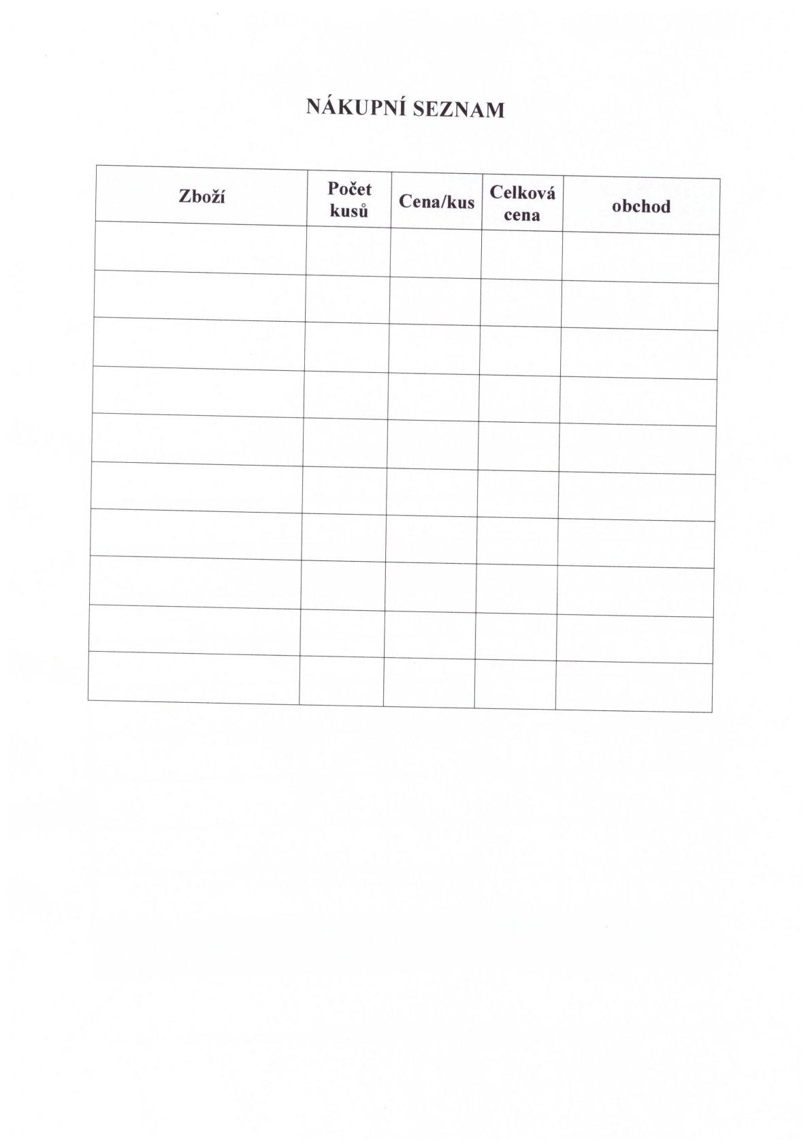Příloha 1 Nákupní seznam

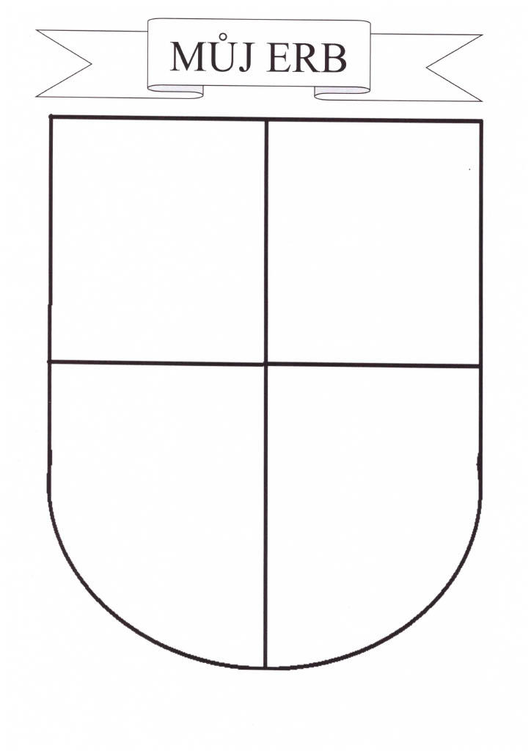Příloha 2 Erb

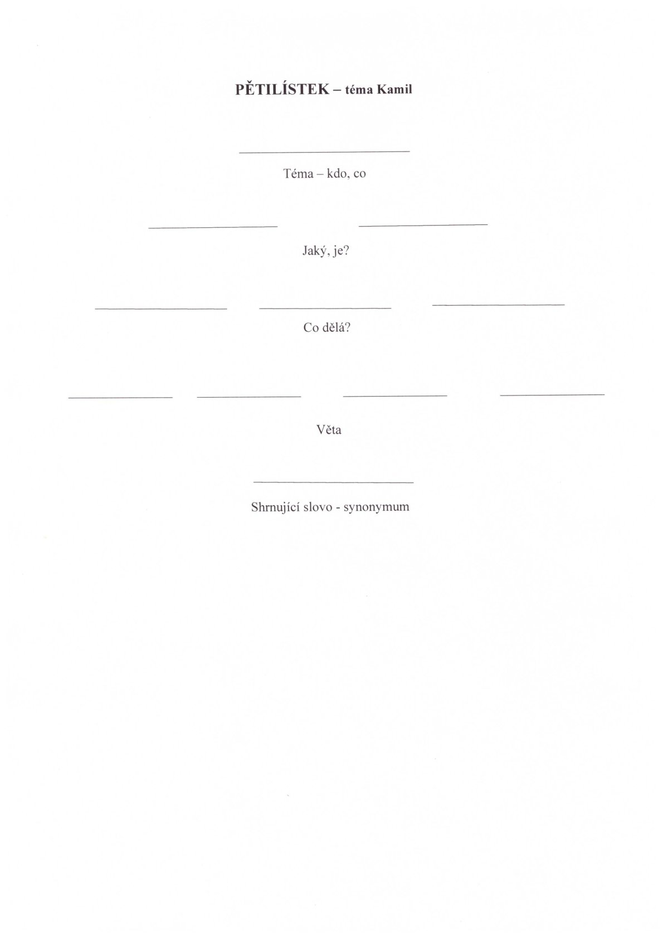Příloha 3 Pětilístek

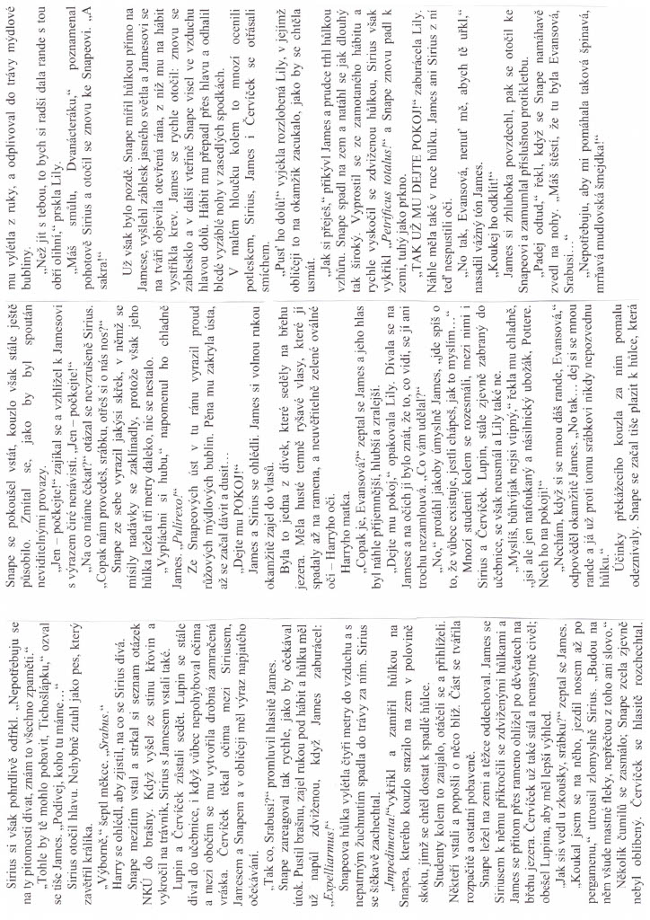Příloha 4 První část příběhu Harry Potter a Fénixův řád

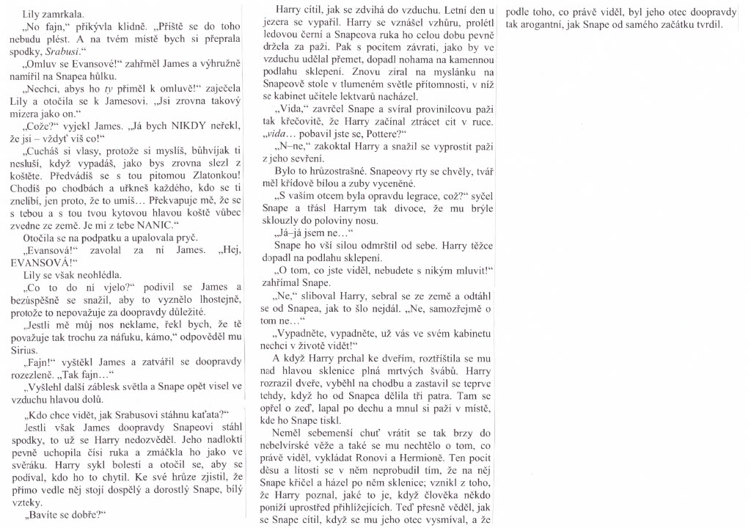Příloha 5 Druhá část příběhu Harry Potter a Fénixův řád

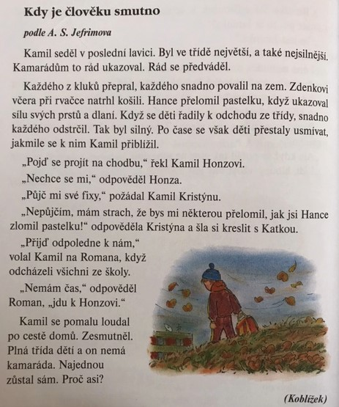Příloha 6 Text - Kdy je člověku smutno